**МИНИСТЕРСТВО ОБРАЗОВАНИЯ И НАУКИ РОССИЙСКОЙ ФЕДЕРАЦИИ**

**Федеральное государственное автономное образовательное учреждение высшего образования**

**ДАЛЬНЕВОСТОЧНЫЙ ФЕДЕРАЛЬНЫЙ УНИВЕРСИТЕТ**

ИНСТИТУТ МАТЕМАТИКИ И КОМПЬЮТЕРНЫХ ТЕХНОЛОГИЙ

**Департамент программной инженерии и искусственного интеллекта**

ИНТЕЛЛЕКТУАЛЬНАЯ СИСТЕМА ДЛЯ ОПРЕДЕЛЕНИЯ СТОИМОСТИ КВАРТИРЫ В ГОРОДЕ ВЛАДИВОСТОК

**КУРСОВАЯ РАБОТА**

по дисциплине «Методы системного анализа и моделирования»

по образовательной программе подготовки бакалавров по направлению 02.03.03 "Математическое обеспечение и администрирование информационных систем"

Студент группы Б9118-02.03.03техпро

________________/Зыков М. Г.

(подпись)

Руководитель профессор департамента ПИиИИ,

д.т.н., профессор ___________/И. Л. Артемьева

(подпись)

Защищена оценкой __________________

_____________________И. Л. Артемьева

(подпись) И.О. Фамилия

«____» ______________________ 2022 г.

Владивосток  
2022

Оглавление

Введение 3

1. Анализ предметной области 4

1.1 Анализ множества задач профессиональной деятельности 4

1.2. Анализ смысла ситуации 6

1.3. Анализ знаний предметной области 7

2. Построение модели ПО 8

2.1 Построение модели онтологии 8

2.2 Модель знаний предметной области, представленной множеством предложений-описаний значений имен 10

3. Проект системы, основанной на знаниях 39

3.1 Архитектура системы 39

3.2 Use-case 40

3.2 Модель данных 41

3.4 Проект интерфейса системы 42

Заключение 50

# Введение

Система, основанная на знаниях – это компьютерная программа, которая объединяет и использует базу знаний для решения сложных задач.

Основными частями системы, основанной на знаниях, являются: решатель задач, редактор знаний, подсистема объяснений, подсистема ввода и вывода данных.

Одним из решаемых системой, основанной на знаниях, классов задач является задача классификации. Задача состоит в том, чтобы найти класс, к которому относится выбранный экземпляр, по некоторым известным признакам (свойствам) этого объекта.

В рамках данной курсовой работы рассматривается задача классификации квартир города Владивосток по их цене.

Купля-продажа недвижимости сейчас является актуальной темой для многих людей, особенно в быстро растущих и развивающихся городах таких как Владивосток. Но распространены ситуации, когда продавец намерено завышает цену недвижимости, с целью получения большей выгоды, либо наоборот из-за отсутствия достаточных знаний рынка недвижимости продавец занижает стоимость, вследствие чего теряет деньги. Поэтому можно сделать вывод, что подобная система может быть полезна как продавцам, так и покупателем недвижимости.

Таким образом, цель данной курсовой работы – разработка системы, основанной на знаниях.

Для достижения поставленной цели необходимо решить следующие задачи:

1. Разработать модель предметной области «Ценовая классификация квартир города Владивосток».
2. Разработать проект системы, основанной на знаниях.

# Анализ предметной области

## 1.1 Анализ множества задач профессиональной деятельности

В данной предметной области решается задача определения ценового класса квартиры в городе Владивосток. Объектом задачи является квартира. Результатом решения является ценовой класс квартиры.

Предметная область: рынок недвижимости города Владивосток.

Программное средство: классификатор стоимости квартиры.

Целевая аудитория: программное средство необходимо агентам по продажам недвижимости для предварительной оценки ценового класса квартиры.

Актуальность: данное средство необходимо для того, чтобы избежать завышения или занижения стоимости квартиры, что в свою очередь позволит снизить финансовые риски при продаже и покупке квартиры.

Рассматриваются следующие ценовые классы квартир:

1. менее 3млн
2. от 3млн до 5млн
3. от 5млн до 7млн
4. от 7млн до 9млн
5. от 9млн до 11млн
6. более 11 млн.

При определении ценового класса квартиры анализируются следующие признаки:

1. район расположения
2. тип дома
3. тип объекта
4. год постройки
5. количество этажей в доме
6. этаж
7. тип планировки
8. число комнат
9. площадь
10. количество балконов/лоджий
11. состояние ремонта в квартире
12. наличие мебели и бытовой техники
13. наличие благоустроенной придомовой территории
14. количество детских садов в радиусе 1км
15. количество школ в радиусе 1км

Для кодирования значения свойства «Район расположения» используются скалярные значения «Эгершельд», «Центр», «Первая речка», «Вторая речка», «Тихая», «Чуркин».

Для кодирования значения свойства «Тип дома» используются скалярные значения «Кирпичный», «Блочный», «Панельный», «Монолитный».

Для кодирования значения свойства «Тип объекта» используются скалярные значения «Новостройка», «Вторичка».

Для кодирования значения свойства «Год постройки» используется размерное значение с размерностью «Год».

Для кодирования значения свойства «Этажей в доме» используется размерное значение с размерностью «Количество этажей».

Для кодирования значения свойства «Этаж» используется размерное значение с размерностью «Номер этажа».

Для кодирования значения свойства «Тип планировки» используются скалярные значения «Студия», «Свободная планировка», «Фиксированная».

Для кодирования значения свойства «Число комнат» используются скалярные значения «1», «2», «3», «4», «5 и более».

Для кодирования значения свойства «Площадь» используется размерное значение с размерностью «Квадратные метры».

Для кодирования значения свойства «Количество балконов/лоджий» используется размерное значение с размерностью «Штук».

Для кодирования значения свойства «Состояние ремонта» используется размерное значение с размерностью «Балл».

Для кодирования значения свойства «Наличие мебели и бытовой техники» используются скалярные значения «Отсутствует», «Минимальное количество», «Среднее наполнение», «Полный комплект».

Для кодирования значения свойства «Наличие благоустроенной придомовой территории» используются скалярные значения «Да», «Нет».

Для кодирования значения свойства «Количество детских садов в радиусе 1км» используется размерное значение с размерностью «Штук».

Для кодирования значения свойства «Количество школ в радиусе 1км» используется размерное значение с размерностью «Штук».

## 1.2. Анализ смысла ситуации

Ситуация – это случай определения специалистом стоимости квартиры. В каждой ситуации рассматривается один экземпляр квартиры.

Для определения ценового класса квартиры специалист определяет значения признаков квартиры. Например, «Площадь» равна 65 кв. м.

Терминами для описания ситуации являются «признаки ценового класса», «значения признаков ценового класса» и «ценовой класс».

Термин «признаки ценового класса» обозначает конечное непустое множество названий признаков рассматриваемой квартиры.

Термин «значения признаков ценового класса» понятие, соответствующее конечным отображениям, область определения отображения – множество, состоящее из названий признаков преступления, а область значений – множество, состоящее из возможных значений этих признаков.

Ограничение целостности ситуации:

* «Значения признаков ценового класса» принадлежат множеству возможных значений этих признаков ценового класса.
* Значения признака «Этаж» не может быть больше значения признака «Этажей в доме».
* Если признак «Тип планировки» имеет значение «Свободная планировка» или «Студия», то признак «Число комнат» может имеет только значение 1.
* Если признак «Тип объекта» имеет значение «Новостройка», то признак «Состояние ремонта» может иметь только значение 0, а признак «Наличие бытовой мебели и техники» может принимать только значение «Отсутствует».

## 1.3. Анализ знаний предметной области

С каждым значением ценового класса квартиры связывается множество признаков, которые имеет смысл рассматривать для определенного ценового класса квартиры. Множество таких признаков образует описание ценового класса квартиры.

Множество терминов для описания знаний образует следующие термины: «признаки», «ценовые классы квартиры», «значение признака для ценового класса», «возможные значения», «признаки ценового класса квартиры».

Термин «признаки» обозначает конечное множество названий признаков рассматриваемой квартиры.

«Ценовые классы квартир» обозначает конечное множество названий ценовых классов квартир.

«Значение признака для ценового класса» - понятие, соответствующее конечному отображению. Область определения отображения – это множество названий признаков квартиры и множество названий ценовых классов квартир. Область значений отображения – это множество конечных подмножеств логических, скалярных или размерных значений.

«Возможные значения» - понятие, соответствующее конечному отображению. Область определения отображения – это множество названий признаков квартиры. Область значений отображения – это множество конечных подмножеств логических, скалярных или размерных значений.

Термин «признаки ценового класса квартиры» обозначает конечное множество названий признаков квартиры.

Ограничение целостности знаний:

* Для любого ценового класса квартиры множество признаков, принадлежащих признакам ценового класса квартиры – это непустое множество.
* Для любого ценового класса квартиры, для каждого признака, характерного для данной квартиры – это непустое множество.

Связь между двумя системами понятий задает следующее утверждение:

Значения признаков из признаков ценового класса квартиры, входящих в признаки ценового класса квартиры, которому принадлежит экземпляр квартиры, принадлежат множеству возможных значений этих признаков для данного ценового класса квартиры.

# Построение модели ПО

## 2.1 Построение модели онтологии

**Определение вспомогательных терминов:**

Множество значений = $(\{\}N∪[]I∪[]R)$

Термин «множество значений» обозначает множество областей возможных значений признаков. Такими областями могут быть множества имен, целочисленные и вещественные интервалы.

Описание сортов терминов для описания знаний

Сорт ценовой класс: $\{\}N\backslash ∅$

Термин «ценовой класс» обозначает конечное непустое множество названий ценовых классов квартир.

Сорт признаки: $\{\}N\backslash ∅$

Термин «признаки» обозначает конечное непустое множество названий признаков квартиры.

Сорт возможные значения: $(признаки→множество значений)$

Термин «возможные значения» обозначает функцию, сопоставляющую каждому признаку область допустимых значений.

Сорт признаки ценового класса: $(ценовой класс→\{\}признаки)$

Термин «признаки ценового класса» обозначает функцию, сопоставляющую каждому ценовому классу подмножество множества признаков, образующее признаки этого ценового класса квартир.

Ограничение целостности знаний:

Множество признаков, принадлежащих признакам ценового класса – непустое для любого ценового класса.

**Описание сортов терминов для описания ситуации**

Сорт ценовой класс экземпляра квартиры: ценовой класс

Термин «ценовой класс экземпляра квартиры» обозначает ценовой класс квартиры данного экземпляра квартиры.

Сорт признаки квартиры: $\{\}признаки$

Термин «признаки квартиры» обозначает подмножество множества признаков квартиры.

Сорт значение признака квартиры: $(признаки квартиры→возможные значения)$

Термин «значение признака квартиры» обозначает функцию, сопоставляющую каждому признаку из признаков квартиры значение этого признака.

Сорт значение признака ценового класса: ({(v1: ( ценовой класс, {((v2: признаки) значение признака квартиры(v2))}, признаки) π (3, v1) v2 & π (3, v1) признаки ценового класса (π (1, v1)) & v2 признаки ценового класса (π (1, v1)) } → возможные значения)

Термин «значение признака ценового класса» обозначает функцию, сопоставляющую каждому ценовому классу, значению признака и признаку, входящему в признаки ценового класса, область значений этого признака.

**Связь терминов знаний и действительности**

(v: признаки ценового класса (ценовой класс экземпляра квартиры)) (значение признака квартиры (v) $∈$ (значение признака квартиры (ценовой класс экземпляра квартиры)).

Значение признаков, принадлежащих признакам ценового класса, входящим в признаки ценового класса, которому принадлежит экземпляр квартиры, принадлежат множеству возможных значений этих признаков для данного ценового класса.

## 2.2 Модель знаний предметной области, представленной множеством предложений-описаний значений имен

1. Ценовой класс = {менее 3млн, от 3млн до 5млн, от 5млн до 7млн, от 7млн до 9млн, от 9млн до 11млн, более 11 млн}

2. Признаки = {район расположения, тип дома, тип объекта, год постройки, этажей в доме, этаж, тип планировки, число комнат, площадь, количество балконов/лоджий, состояние ремонта в квартире, наличие мебели и бытовой техники, наличие благоустроенной придомовой территории, количество детских садов в радиусе 1км, количество школ в радиусе 1км}

3. Возможные значения = ($λ$ (v: {район расположения, тип дома, тип объекта, год постройки, этажей в доме, этаж, тип планировки, число комнат, площадь, количество балконов/лоджий, состояние ремонта в квартире, наличие мебели и бытовой техники, наличие благоустроенной придомовой территории, количество детских садов в радиусе 1км, количество школ в радиусе 1км}))

(v = район расположения ⇒ {Эгершельд, Центр, Первая речка, Вторая речка, Тихая, Чуркин})

(v = тип дома ⇒ {Кирпичный, Блочный, Панельный, Монолитный}

(v = тип объекта ⇒ {Новостройка, Вторичка})  
термин «тип объекта» обозначает имелся ли у квартиры собственник или нет.

(v = год постройки ⇒ I [1991-2020])

(v = этажей в доме ⇒ I [2-45])

(v = этаж ⇒ I [2-45])

(v = тип планировки ⇒ {Студия, Свободная планировка, Фиксированная})

(v = число комнат ⇒ {1, 2, 3, 4, 5 и более})

(v = площадь ⇒ R [10-500])

(v = количество балконов/лоджий ⇒ I [0-8])

(v = состояние ремонта ⇒ I [0-10])

(v = наличие мебели и бытовой техники ⇒ {Отсутствует, Минимальное количество, Среднее наполнение, Полный комплект})

(v = наличие благоустроенной придомовой территории ⇒ {Да, Нет})

(v = количество детских садов в радиусе 1км ⇒ I [0-10])

(v = количество школ в радиусе 1км ⇒ I [0-10])

4. Признаки ценового класса квартиры = ($λ$ (v{менее 3млн, от 3млн до 5млн, от 5млн до 7млн, от 7млн до 9млн, от 9млн до 11млн, более 11 млн})

(v = менее 3млн ⇒ {район расположения, тип дома, тип объекта, год постройки, этажей в доме, этаж, тип планировки, число комнат, площадь, количество балконов/лоджий, состояние ремонта в квартире, наличие мебели и бытовой техники, наличие благоустроенной придомовой территории, количество детских садов в радиусе 1км, количество школ в радиусе 1км})

(v = от 3млн до 5млн ⇒ {район расположения, тип дома, тип объекта, год постройки, этажей в доме, этаж, тип планировки, число комнат, площадь, количество балконов/лоджий, состояние ремонта в квартире, наличие мебели и бытовой техники, наличие благоустроенной придомовой территории, количество детских садов в радиусе 1км, количество школ в радиусе 1км})

(v = от 5млн до 7млн ⇒ {район расположения, тип дома, тип объекта, год постройки, этажей в доме, этаж, тип планировки, число комнат, площадь, количество балконов/лоджий, состояние ремонта в квартире, наличие мебели и бытовой техники, наличие благоустроенной придомовой территории, количество детских садов в радиусе 1км, количество школ в радиусе 1км})

(v = от 7млн до 9млн ⇒ {район расположения, тип дома, тип объекта, год постройки, этажей в доме, этаж, тип планировки, число комнат, площадь, количество балконов/лоджий, состояние ремонта в квартире, наличие мебели и бытовой техники, наличие благоустроенной придомовой территории, количество детских садов в радиусе 1км, количество школ в радиусе 1км})

(v = от 9млн до 11млн ⇒ {район расположения, тип дома, тип объекта, год постройки, этажей в доме, этаж, тип планировки, число комнат, площадь, количество балконов/лоджий, состояние ремонта в квартире, наличие мебели и бытовой техники, наличие благоустроенной придомовой территории, количество детских садов в радиусе 1км, количество школ в радиусе 1км})

(v = более 11 млн ⇒ {район расположения, тип дома, тип объекта, год постройки, этажей в доме, этаж, тип планировки, число комнат, площадь, количество балконов/лоджий, состояние ремонта в квартире, наличие мебели и бытовой техники, наличие благоустроенной придомовой территории, количество детских садов в радиусе 1км, количество школ в радиусе 1км})

5. Значение признака ценового класса = ($λ$ (v: {<менее 3 млн, центр, тип дома>, <менее 3 млн, центр, тип объекта >, <менее 3 млн, центр, год постройки >, <менее 3 млн, центр, этажей в доме >, <менее 3 млн, центр, этаж >, <менее 3 млн, центр, тип планировки >, <менее 3 млн, центр, число комнат >, <менее 3 млн, центр, площадь >, <менее 3 млн, центр, количество балконов/лоджий >, <менее 3 млн, центр, состояние ремонта в квартире >, <менее 3 млн, центр, наличие мебели и бытовой техники >, <менее 3 млн, центр, наличие благоустроенной придомовой территории >, <менее 3 млн, центр, количество детских садов в радиусе 1км >, <менее 3 млн, центр, количество школ в радиусе 1км >, <менее 3 млн, эгершельд, тип дома>, <менее 3 млн, эгершельд, тип объекта >, <менее 3 млн, эгершельд, год постройки >, <менее 3 млн, эгершельд, этажей в доме >, <менее 3 млн, эгершельд, этаж >, <менее 3 млн, эгершельд, тип планировки >, <менее 3 млн, эгершельд, число комнат >, <менее 3 млн, эгершельд, площадь >, <менее 3 млн, эгершельд, количество балконов/лоджий >, <менее 3 млн, эгершельд, состояние ремонта в квартире >, <менее 3 млн, эгершельд, наличие мебели и бытовой техники >, <менее 3 млн, эгершельд, наличие благоустроенной придомовой территории >, <менее 3 млн, эгершельд, количество детских садов в радиусе 1км >, <менее 3 млн, эгершельд, количество школ в радиусе 1км >, <менее 3 млн, первая речка, тип дома>, <менее 3 млн, первая речка, тип объекта >, <менее 3 млн, первая речка, год постройки >, <менее 3 млн, первая речка, этажей в доме >, <менее 3 млн, первая речка, этаж >, <менее 3 млн, первая речка, тип планировки >, <менее 3 млн, первая речка, число комнат >, <менее 3 млн, первая речка, площадь >, <менее 3 млн, первая речка, количество балконов/лоджий >, <менее 3 млн, первая речка, состояние ремонта в квартире >, <менее 3 млн, первая речка, наличие мебели и бытовой техники >, <менее 3 млн, первая речка, наличие благоустроенной придомовой территории >, <менее 3 млн, первая речка, количество детских садов в радиусе 1км >, <менее 3 млн, первая речка, количество школ в радиусе 1км >,<менее 3 млн, вторая речка, тип дома>, <менее 3 млн, вторая речка, тип объекта >, <менее 3 млн, вторая речка, год постройки >, <менее 3 млн, вторая речка, этажей в доме >, <менее 3 млн, вторая речка, этаж >, <менее 3 млн, вторая речка, тип планировки >, <менее 3 млн, вторая речка, число комнат >, <менее 3 млн, вторая речка, площадь >, <менее 3 млн, вторая речка, количество балконов/лоджий >, <менее 3 млн, вторая речка, состояние ремонта в квартире >, <менее 3 млн, вторая речка, наличие мебели и бытовой техники >, <менее 3 млн, вторая речка, наличие благоустроенной придомовой территории >, <менее 3 млн, вторая речка, количество детских садов в радиусе 1км >, <менее 3 млн, вторая речка, количество школ в радиусе 1км >,<менее 3 млн, тихая, тип дома>, <менее 3 млн, тихая, тип объекта >, <менее 3 млн, тихая, год постройки >, <менее 3 млн, тихая, этажей в доме >, <менее 3 млн, тихая, этаж >, <менее 3 млн, тихая, тип планировки >, <менее 3 млн, тихая, число комнат >, <менее 3 млн, тихая, площадь >, <менее 3 млн, тихая, количество балконов/лоджий >, <менее 3 млн, тихая, состояние ремонта в квартире >, <менее 3 млн, тихая, наличие мебели и бытовой техники >, <менее 3 млн, тихая, наличие благоустроенной придомовой территории >, <менее 3 млн, тихая, количество детских садов в радиусе 1км >, <менее 3 млн, тихая, количество школ в радиусе 1км >,<менее 3 млн, чуркин, тип дома>, <менее 3 млн, чуркин, тип объекта >, <менее 3 млн, чуркин, год постройки >, <менее 3 млн, чуркин, этажей в доме >, <менее 3 млн, чуркин, этаж >, <менее 3 млн, чуркин, тип планировки >, <менее 3 млн, чуркин, число комнат >, <менее 3 млн, чуркин, площадь >, <менее 3 млн, чуркин, количество балконов/лоджий >, <менее 3 млн, чуркин, состояние ремонта в квартире >, <менее 3 млн, чуркин, наличие мебели и бытовой техники >, <менее 3 млн, чуркин, наличие благоустроенной придомовой территории >, <менее 3 млн, чуркин, количество детских садов в радиусе 1км >, <менее 3 млн, чуркин, количество школ в радиусе 1км >,<от 3 до 5 млн, центр, тип дома>, <от 3 до 5 млн, центр, тип объекта >, <от 3 до 5 млн, центр, год постройки >, <от 3 до 5 млн, центр, этажей в доме >, <от 3 до 5 млн, центр, этаж >, <от 3 до 5 млн, центр, тип планировки >, <от 3 до 5 млн, центр, число комнат >, <от 3 до 5 млн, центр, площадь >, <от 3 до 5 млн, центр, количество балконов/лоджий >, <от 3 до 5 млн, центр, состояние ремонта в квартире >, <от 3 до 5 млн, центр, наличие мебели и бытовой техники >, <от 3 до 5 млн, центр, наличие благоустроенной придомовой территории >, <от 3 до 5 млн, центр, количество детских садов в радиусе 1км >, <от 3 до 5 млн, центр, количество школ в радиусе 1км >, <от 3 до 5 млн, эгершельд, тип дома>, <от 3 до 5 млн, эгершельд, тип объекта >, <от 3 до 5 млн, эгершельд, год постройки >, <от 3 до 5 млн, эгершельд, этажей в доме >, <от 3 до 5 млн, эгершельд, этаж >, <от 3 до 5 млн, эгершельд, тип планировки >, <от 3 до 5 млн, эгершельд, число комнат >, <от 3 до 5 млн, эгершельд, площадь >, <от 3 до 5 млн, эгершельд, количество балконов/лоджий >, <от 3 до 5 млн, эгершельд, состояние ремонта в квартире >, <от 3 до 5 млн, эгершельд, наличие мебели и бытовой техники >, <от 3 до 5 млн, эгершельд, наличие благоустроенной придомовой территории >, <от 3 до 5 млн, эгершельд, количество детских садов в радиусе 1км >, <от 3 до 5 млн, эгершельд, количество школ в радиусе 1км >, <от 3 до 5 млн, первая речка, тип дома>, <от 3 до 5 млн, первая речка, тип объекта >, <от 3 до 5 млн, первая речка, год постройки >, <от 3 до 5 млн, первая речка, этажей в доме >, <от 3 до 5 млн, первая речка, этаж >, <от 3 до 5 млн, первая речка, тип планировки >, <от 3 до 5 млн, первая речка, число комнат >, <от 3 до 5 млн, первая речка, площадь >, <от 3 до 5 млн, первая речка, количество балконов/лоджий >, <от 3 до 5 млн, первая речка, состояние ремонта в квартире >, <от 3 до 5 млн, первая речка, наличие мебели и бытовой техники >, <от 3 до 5 млн, первая речка, наличие благоустроенной придомовой территории >, <от 3 до 5 млн, первая речка, количество детских садов в радиусе 1км >, <от 3 до 5 млн, первая речка, количество школ в радиусе 1км >,<от 3 до 5 млн, вторая речка, тип дома>, <от 3 до 5 млн, вторая речка, тип объекта >, <от 3 до 5 млн, вторая речка, год постройки >, <от 3 до 5 млн, вторая речка, этажей в доме >, <от 3 до 5 млн, вторая речка, этаж >, <от 3 до 5 млн, вторая речка, тип планировки >, <от 3 до 5 млн, вторая речка, число комнат >, <от 3 до 5 млн, вторая речка, площадь >, <от 3 до 5 млн, вторая речка, количество балконов/лоджий >, <от 3 до 5 млн, вторая речка, состояние ремонта в квартире >, <от 3 до 5 млн, вторая речка, наличие мебели и бытовой техники >, <от 3 до 5 млн, вторая речка, наличие благоустроенной придомовой территории >, <от 3 до 5 млн, вторая речка, количество детских садов в радиусе 1км >, <от 3 до 5 млн, вторая речка, количество школ в радиусе 1км >,<от 3 до 5 млн, тихая, тип дома>, <от 3 до 5 млн, тихая, тип объекта >, <от 3 до 5 млн, тихая, год постройки >, <от 3 до 5 млн, тихая, этажей в доме >, <от 3 до 5 млн, тихая, этаж >, <от 3 до 5 млн, тихая, тип планировки >, <от 3 до 5 млн, тихая, число комнат >, <от 3 до 5 млн, тихая, площадь >, <от 3 до 5 млн, тихая, количество балконов/лоджий >, <от 3 до 5 млн, тихая, состояние ремонта в квартире >, <от 3 до 5 млн, тихая, наличие мебели и бытовой техники >, <от 3 до 5 млн, тихая, наличие благоустроенной придомовой территории >, <от 3 до 5 млн, тихая, количество детских садов в радиусе 1км >, <от 3 до 5 млн, тихая, количество школ в радиусе 1км >,<от 3 до 5 млн, чуркин, тип дома>, <от 3 до 5 млн, чуркин, тип объекта >, <от 3 до 5 млн, чуркин, год постройки >, <от 3 до 5 млн, чуркин, этажей в доме >, <от 3 до 5 млн, чуркин, этаж >, <от 3 до 5 млн, чуркин, тип планировки >, <от 3 до 5 млн, чуркин, число комнат >, <от 3 до 5 млн, чуркин, площадь >, <от 3 до 5 млн, чуркин, количество балконов/лоджий >, <от 3 до 5 млн, чуркин, состояние ремонта в квартире >, <от 3 до 5 млн, чуркин, наличие мебели и бытовой техники >, <от 3 до 5 млн, чуркин, наличие благоустроенной придомовой территории >, <от 3 до 5 млн, чуркин, количество детских садов в радиусе 1км >, <от 3 до 5 млн, чуркин, количество школ в радиусе 1км >, <от 5 до 7 млн, центр, тип дома>, <от 5 до 7 млн, центр, тип объекта >, <от 5 до 7 млн, центр, год постройки >, <от 5 до 7 млн, центр, этажей в доме >, <от 5 до 7 млн, центр, этаж >, <от 5 до 7 млн, центр, тип планировки >, <от 5 до 7 млн, центр, число комнат >, <от 5 до 7 млн, центр, площадь >, <от 5 до 7 млн, центр, количество балконов/лоджий >, <от 5 до 7 млн, центр, состояние ремонта в квартире >, <от 5 до 7 млн, центр, наличие мебели и бытовой техники >, <от 5 до 7 млн, центр, наличие благоустроенной придомовой территории >, <от 5 до 7 млн, центр, количество детских садов в радиусе 1км >, <от 5 до 7 млн, центр, количество школ в радиусе 1км >, <от 5 до 7 млн, эгершельд, тип дома>, <от 5 до 7 млн, эгершельд, тип объекта >, <от 5 до 7 млн, эгершельд, год постройки >, <от 5 до 7 млн, эгершельд, этажей в доме >, <от 5 до 7 млн, эгершельд, этаж >, <от 5 до 7 млн, эгершельд, тип планировки >, <от 5 до 7 млн, эгершельд, число комнат >, <от 5 до 7 млн, эгершельд, площадь >, <от 5 до 7 млн, эгершельд, количество балконов/лоджий >, <от 5 до 7 млн, эгершельд, состояние ремонта в квартире >, <от 5 до 7 млн, эгершельд, наличие мебели и бытовой техники >, <от 5 до 7 млн, эгершельд, наличие благоустроенной придомовой территории >, <от 5 до 7 млн, эгершельд, количество детских садов в радиусе 1км >, <от 5 до 7 млн, эгершельд, количество школ в радиусе 1км >, <от 5 до 7 млн, первая речка, тип дома>, <от 5 до 7 млн, первая речка, тип объекта >, <от 5 до 7 млн, первая речка, год постройки >, <от 5 до 7 млн, первая речка, этажей в доме >, <от 5 до 7 млн, первая речка, этаж >, <от 5 до 7 млн, первая речка, тип планировки >, <от 5 до 7 млн, первая речка, число комнат >, <от 5 до 7 млн, первая речка, площадь >, <от 5 до 7 млн, первая речка, количество балконов/лоджий >, <от 5 до 7 млн, первая речка, состояние ремонта в квартире >, <от 5 до 7 млн, первая речка, наличие мебели и бытовой техники >, <от 5 до 7 млн, первая речка, наличие благоустроенной придомовой территории >, <от 5 до 7 млн, первая речка, количество детских садов в радиусе 1км >, <от 5 до 7 млн, первая речка, количество школ в радиусе 1км >,<от 5 до 7 млн, вторая речка, тип дома>, <от 5 до 7 млн, вторая речка, тип объекта >, <от 5 до 7 млн, вторая речка, год постройки >, <от 5 до 7 млн, вторая речка, этажей в доме >, <от 5 до 7 млн, вторая речка, этаж >, <от 5 до 7 млн, вторая речка, тип планировки >, <от 5 до 7 млн, вторая речка, число комнат >, <от 5 до 7 млн, вторая речка, площадь >, <от 5 до 7 млн, вторая речка, количество балконов/лоджий >, <от 5 до 7 млн, вторая речка, состояние ремонта в квартире >, <от 5 до 7 млн, вторая речка, наличие мебели и бытовой техники >, <от 5 до 7 млн, вторая речка, наличие благоустроенной придомовой территории >, <от 5 до 7 млн, вторая речка, количество детских садов в радиусе 1км >, <от 5 до 7 млн, вторая речка, количество школ в радиусе 1км >,<от 5 до 7 млн, тихая, тип дома>, <от 5 до 7 млн, тихая, тип объекта >, <от 5 до 7 млн, тихая, год постройки >, <от 5 до 7 млн, тихая, этажей в доме >, <от 5 до 7 млн, тихая, этаж >, <от 5 до 7 млн, тихая, тип планировки >, <от 5 до 7 млн, тихая, число комнат >, <от 5 до 7 млн, тихая, площадь >, <от 5 до 7 млн, тихая, количество балконов/лоджий >, <от 5 до 7 млн, тихая, состояние ремонта в квартире >, <от 5 до 7 млн, тихая, наличие мебели и бытовой техники >, <от 5 до 7 млн, тихая, наличие благоустроенной придомовой территории >, <от 5 до 7 млн, тихая, количество детских садов в радиусе 1км >, <от 5 до 7 млн, тихая, количество школ в радиусе 1км >,<от 5 до 7 млн, чуркин, тип дома>, <от 5 до 7 млн, чуркин, тип объекта >, <от 5 до 7 млн, чуркин, год постройки >, <от 5 до 7 млн, чуркин, этажей в доме >, <от 5 до 7 млн, чуркин, этаж >, <от 5 до 7 млн, чуркин, тип планировки >, <от 5 до 7 млн, чуркин, число комнат >, <от 5 до 7 млн, чуркин, площадь >, <от 5 до 7 млн, чуркин, количество балконов/лоджий >, <от 5 до 7 млн, чуркин, состояние ремонта в квартире >, <от 5 до 7 млн, чуркин, наличие мебели и бытовой техники >, <от 5 до 7 млн, чуркин, наличие благоустроенной придомовой территории >, <от 5 до 7 млн, чуркин, количество детских садов в радиусе 1км >, <от 5 до 7 млн, чуркин, количество школ в радиусе 1км >, <от 7 до 9 млн, центр, тип дома>, <от 7 до 9 млн, центр, тип объекта >, <от 7 до 9 млн, центр, год постройки >, <от 7 до 9 млн, центр, этажей в доме >, <от 7 до 9 млн, центр, этаж >, <от 7 до 9 млн, центр, тип планировки >, <от 7 до 9 млн, центр, число комнат >, <от 7 до 9 млн, центр, площадь >, <от 7 до 9 млн, центр, количество балконов/лоджий >, <от 7 до 9 млн, центр, состояние ремонта в квартире >, <от 7 до 9 млн, центр, наличие мебели и бытовой техники >, <от 7 до 9 млн, центр, наличие благоустроенной придомовой территории >, <от 7 до 9 млн, центр, количество детских садов в радиусе 1км >, <от 7 до 9 млн, центр, количество школ в радиусе 1км >, <от 7 до 9 млн, эгершельд, тип дома>, <от 7 до 9 млн, эгершельд, тип объекта >, <от 7 до 9 млн, эгершельд, год постройки >, <от 7 до 9 млн, эгершельд, этажей в доме >, <от 7 до 9 млн, эгершельд, этаж >, <от 7 до 9 млн, эгершельд, тип планировки >, <от 7 до 9 млн, эгершельд, число комнат >, <от 7 до 9 млн, эгершельд, площадь >, <от 7 до 9 млн, эгершельд, количество балконов/лоджий >, <от 7 до 9 млн, эгершельд, состояние ремонта в квартире >, <от 7 до 9 млн, эгершельд, наличие мебели и бытовой техники >, <от 7 до 9 млн, эгершельд, наличие благоустроенной придомовой территории >, <от 7 до 9 млн, эгершельд, количество детских садов в радиусе 1км >, <от 7 до 9 млн, эгершельд, количество школ в радиусе 1км >, <от 7 до 9 млн, первая речка, тип дома>, <от 7 до 9 млн, первая речка, тип объекта >, <от 7 до 9 млн, первая речка, год постройки >, <от 7 до 9 млн, первая речка, этажей в доме >, <от 7 до 9 млн, первая речка, этаж >, <от 7 до 9 млн, первая речка, тип планировки >, <от 7 до 9 млн, первая речка, число комнат >, <от 7 до 9 млн, первая речка, площадь >, <от 7 до 9 млн, первая речка, количество балконов/лоджий >, <от 7 до 9 млн, первая речка, состояние ремонта в квартире >, <от 7 до 9 млн, первая речка, наличие мебели и бытовой техники >, <от 7 до 9 млн, первая речка, наличие благоустроенной придомовой территории >, <от 7 до 9 млн, первая речка, количество детских садов в радиусе 1км >, <от 7 до 9 млн, первая речка, количество школ в радиусе 1км >,<от 7 до 9 млн, вторая речка, тип дома>, <от 7 до 9 млн, вторая речка, тип объекта >, <от 7 до 9 млн, вторая речка, год постройки >, <от 7 до 9 млн, вторая речка, этажей в доме >, <от 7 до 9 млн, вторая речка, этаж >, <от 7 до 9 млн, вторая речка, тип планировки >, <от 7 до 9 млн, вторая речка, число комнат >, <от 7 до 9 млн, вторая речка, площадь >, <от 7 до 9 млн, вторая речка, количество балконов/лоджий >, <от 7 до 9 млн, вторая речка, состояние ремонта в квартире >, <от 7 до 9 млн, вторая речка, наличие мебели и бытовой техники >, <от 7 до 9 млн, вторая речка, наличие благоустроенной придомовой территории >, <от 7 до 9 млн, вторая речка, количество детских садов в радиусе 1км >, <от 7 до 9 млн, вторая речка, количество школ в радиусе 1км >,<от 7 до 9 млн, тихая, тип дома>, <от 7 до 9 млн, тихая, тип объекта >, <от 7 до 9 млн, тихая, год постройки >, <от 7 до 9 млн, тихая, этажей в доме >, <от 7 до 9 млн, тихая, этаж >, <от 7 до 9 млн, тихая, тип планировки >, <от 7 до 9 млн, тихая, число комнат >, <от 7 до 9 млн, тихая, площадь >, <от 7 до 9 млн, тихая, количество балконов/лоджий >, <от 7 до 9 млн, тихая, состояние ремонта в квартире >, <от 7 до 9 млн, тихая, наличие мебели и бытовой техники >, <от 7 до 9 млн, тихая, наличие благоустроенной придомовой территории >, <от 7 до 9 млн, тихая, количество детских садов в радиусе 1км >, <от 7 до 9 млн, тихая, количество школ в радиусе 1км >,<от 7 до 9 млн, чуркин, тип дома>, <от 7 до 9 млн, чуркин, тип объекта >, <от 7 до 9 млн, чуркин, год постройки >, <от 7 до 9 млн, чуркин, этажей в доме >, <от 7 до 9 млн, чуркин, этаж >, <от 7 до 9 млн, чуркин, тип планировки >, <от 7 до 9 млн, чуркин, число комнат >, <от 7 до 9 млн, чуркин, площадь >, <от 7 до 9 млн, чуркин, количество балконов/лоджий >, <от 7 до 9 млн, чуркин, состояние ремонта в квартире >, <от 7 до 9 млн, чуркин, наличие мебели и бытовой техники >, <от 7 до 9 млн, чуркин, наличие благоустроенной придомовой территории >, <от 7 до 9 млн, чуркин, количество детских садов в радиусе 1км >, <от 7 до 9 млн, чуркин, количество школ в радиусе 1км >,<от 9 до 11 млн, центр, тип дома>, <от 9 до 11 млн, центр, тип объекта >, <от 9 до 11 млн, центр, год постройки >, <от 9 до 11 млн, центр, этажей в доме >, <от 9 до 11 млн, центр, этаж >, <от 9 до 11 млн, центр, тип планировки >, <от 9 до 11 млн, центр, число комнат >, <от 9 до 11 млн, центр, площадь >, <от 9 до 11 млн, центр, количество балконов/лоджий >, <от 9 до 11 млн, центр, состояние ремонта в квартире >, <от 9 до 11 млн, центр, наличие мебели и бытовой техники >, <от 9 до 11 млн, центр, наличие благоустроенной придомовой территории >, <от 9 до 11 млн, центр, количество детских садов в радиусе 1км >, <от 9 до 11 млн, центр, количество школ в радиусе 1км >, <от 9 до 11 млн, эгершельд, тип дома>, <от 9 до 11 млн, эгершельд, тип объекта >, <от 9 до 11 млн, эгершельд, год постройки >, <от 9 до 11 млн, эгершельд, этажей в доме >, <от 9 до 11 млн, эгершельд, этаж >, <от 9 до 11 млн, эгершельд, тип планировки >, <от 9 до 11 млн, эгершельд, число комнат >, <от 9 до 11 млн, эгершельд, площадь >, <от 9 до 11 млн, эгершельд, количество балконов/лоджий >, <от 9 до 11 млн, эгершельд, состояние ремонта в квартире >, <от 9 до 11 млн, эгершельд, наличие мебели и бытовой техники >, <от 9 до 11 млн, эгершельд, наличие благоустроенной придомовой территории >, <от 9 до 11 млн, эгершельд, количество детских садов в радиусе 1км >, <от 9 до 11 млн, эгершельд, количество школ в радиусе 1км >, <от 9 до 11 млн, первая речка, тип дома>, <от 9 до 11 млн, первая речка, тип объекта >, <от 9 до 11 млн, первая речка, год постройки >, <от 9 до 11 млн, первая речка, этажей в доме >, <от 9 до 11 млн, первая речка, этаж >, <от 9 до 11 млн, первая речка, тип планировки >, <от 9 до 11 млн, первая речка, число комнат >, <от 9 до 11 млн, первая речка, площадь >, <от 9 до 11 млн, первая речка, количество балконов/лоджий >, <от 9 до 11 млн, первая речка, состояние ремонта в квартире >, <от 9 до 11 млн, первая речка, наличие мебели и бытовой техники >, <от 9 до 11 млн, первая речка, наличие благоустроенной придомовой территории >, <от 9 до 11 млн, первая речка, количество детских садов в радиусе 1км >, <от 9 до 11 млн, первая речка, количество школ в радиусе 1км >,<от 9 до 11 млн, вторая речка, тип дома>, <от 9 до 11 млн, вторая речка, тип объекта >, <от 9 до 11 млн, вторая речка, год постройки >, <от 9 до 11 млн, вторая речка, этажей в доме >, <от 9 до 11 млн, вторая речка, этаж >, <от 9 до 11 млн, вторая речка, тип планировки >, <от 9 до 11 млн, вторая речка, число комнат >, <от 9 до 11 млн, вторая речка, площадь >, <от 9 до 11 млн, вторая речка, количество балконов/лоджий >, <от 9 до 11 млн, вторая речка, состояние ремонта в квартире >, <от 9 до 11 млн, вторая речка, наличие мебели и бытовой техники >, <от 9 до 11 млн, вторая речка, наличие благоустроенной придомовой территории >, <от 9 до 11 млн, вторая речка, количество детских садов в радиусе 1км >, <от 9 до 11 млн, вторая речка, количество школ в радиусе 1км >,<от 9 до 11 млн, тихая, тип дома>, <от 9 до 11 млн, тихая, тип объекта >, <от 9 до 11 млн, тихая, год постройки >, <от 9 до 11 млн, тихая, этажей в доме >, <от 9 до 11 млн, тихая, этаж >, <от 9 до 11 млн, тихая, тип планировки >, <от 9 до 11 млн, тихая, число комнат >, <от 9 до 11 млн, тихая, площадь >, <от 9 до 11 млн, тихая, количество балконов/лоджий >, <от 9 до 11 млн, тихая, состояние ремонта в квартире >, <от 9 до 11 млн, тихая, наличие мебели и бытовой техники >, <от 9 до 11 млн, тихая, наличие благоустроенной придомовой территории >, <от 9 до 11 млн, тихая, количество детских садов в радиусе 1км >, <от 9 до 11 млн, тихая, количество школ в радиусе 1км >,<от 9 до 11 млн, чуркин, тип дома>, <от 9 до 11 млн, чуркин, тип объекта >, <от 9 до 11 млн, чуркин, год постройки >, <от 9 до 11 млн, чуркин, этажей в доме >, <от 9 до 11 млн, чуркин, этаж >, <от 9 до 11 млн, чуркин, тип планировки >, <от 9 до 11 млн, чуркин, число комнат >, <от 9 до 11 млн, чуркин, площадь >, <от 9 до 11 млн, чуркин, количество балконов/лоджий >, <от 9 до 11 млн, чуркин, состояние ремонта в квартире >, <от 9 до 11 млн, чуркин, наличие мебели и бытовой техники >, <от 9 до 11 млн, чуркин, наличие благоустроенной придомовой территории >, <от 9 до 11 млн, чуркин, количество детских садов в радиусе 1км >, <от 9 до 11 млн, чуркин, количество школ в радиусе 1км >,<более 11 млн, центр, тип дома>, <более 11 млн, центр, тип объекта >, <более 11 млн, центр, год постройки >, <более 11 млн, центр, этажей в доме >, <более 11 млн, центр, этаж >, <более 11 млн, центр, тип планировки >, <более 11 млн, центр, число комнат >, <более 11 млн, центр, площадь >, <более 11 млн, центр, количество балконов/лоджий >, <более 11 млн, центр, состояние ремонта в квартире >, <более 11 млн, центр, наличие мебели и бытовой техники >, <более 11 млн, центр, наличие благоустроенной придомовой территории >, <более 11 млн, центр, количество детских садов в радиусе 1км >, <более 11 млн, центр, количество школ в радиусе 1км >, <более 11 млн, эгершельд, тип дома>, <более 11 млн, эгершельд, тип объекта >, <более 11 млн, эгершельд, год постройки >, <более 11 млн, эгершельд, этажей в доме >, <более 11 млн, эгершельд, этаж >, <более 11 млн, эгершельд, тип планировки >, <более 11 млн, эгершельд, число комнат >, <более 11 млн, эгершельд, площадь >, <более 11 млн, эгершельд, количество балконов/лоджий >, <более 11 млн, эгершельд, состояние ремонта в квартире >, <более 11 млн, эгершельд, наличие мебели и бытовой техники >, <более 11 млн, эгершельд, наличие благоустроенной придомовой территории >, <более 11 млн, эгершельд, количество детских садов в радиусе 1км >, <более 11 млн, эгершельд, количество школ в радиусе 1км >, <более 11 млн, первая речка, тип дома>, <более 11 млн, первая речка, тип объекта >, <более 11 млн, первая речка, год постройки >, <более 11 млн, первая речка, этажей в доме >, <более 11 млн, первая речка, этаж >, <более 11 млн, первая речка, тип планировки >, <более 11 млн, первая речка, число комнат >, <более 11 млн, первая речка, площадь >, <более 11 млн, первая речка, количество балконов/лоджий >, <более 11 млн, первая речка, состояние ремонта в квартире >, <более 11 млн, первая речка, наличие мебели и бытовой техники >, <более 11 млн, первая речка, наличие благоустроенной придомовой территории >, <более 11 млн, первая речка, количество детских садов в радиусе 1км >, <более 11 млн, первая речка, количество школ в радиусе 1км >,<более 11 млн, вторая речка, тип дома>, <более 11 млн, вторая речка, тип объекта >, <более 11 млн, вторая речка, год постройки >, <более 11 млн, вторая речка, этажей в доме >, <более 11 млн, вторая речка, этаж >, <более 11 млн, вторая речка, тип планировки >, <более 11 млн, вторая речка, число комнат >, <более 11 млн, вторая речка, площадь >, <более 11 млн, вторая речка, количество балконов/лоджий >, <более 11 млн, вторая речка, состояние ремонта в квартире >, <более 11 млн, вторая речка, наличие мебели и бытовой техники >, <более 11 млн, вторая речка, наличие благоустроенной придомовой территории >, <более 11 млн, вторая речка, количество детских садов в радиусе 1км >, <более 11 млн, вторая речка, количество школ в радиусе 1км >,<более 11 млн, тихая, тип дома>, <более 11 млн, тихая, тип объекта >, <более 11 млн, тихая, год постройки >, <более 11 млн, тихая, этажей в доме >, <более 11 млн, тихая, этаж >, <более 11 млн, тихая, тип планировки >, <более 11 млн, тихая, число комнат >, <более 11 млн, тихая, площадь >, <более 11 млн, тихая, количество балконов/лоджий >, <более 11 млн, тихая, состояние ремонта в квартире >, <более 11 млн, тихая, наличие мебели и бытовой техники >, <более 11 млн, тихая, наличие благоустроенной придомовой территории >, <более 11 млн, тихая, количество детских садов в радиусе 1км >, <более 11 млн, тихая, количество школ в радиусе 1км >,<более 11 млн, чуркин, тип дома>, <более 11 млн, чуркин, тип объекта >, <более 11 млн, чуркин, год постройки >, <более 11 млн, чуркин, этажей в доме >, <более 11 млн, чуркин, этаж >, <более 11 млн, чуркин, тип планировки >, <более 11 млн, чуркин, число комнат >, <более 11 млн, чуркин, площадь >, <более 11 млн, чуркин, количество балконов/лоджий >, <более 11 млн, чуркин, состояние ремонта в квартире >, <более 11 млн, чуркин, наличие мебели и бытовой техники >, <более 11 млн, чуркин, наличие благоустроенной придомовой территории >, <более 11 млн, чуркин, количество детских садов в радиусе 1км >, <более 11 млн, чуркин, количество школ в радиусе 1км >}))

({{<менее 3 млн, центр, тип дома> ⇒ {Кирпичный}, <менее 3 млн, центр, тип объекта > ⇒ {Вторичка}, <менее 3 млн, центр, год постройки > ⇒ [1961-1976], <менее 3 млн, центр, этажей в доме > ⇒ [2-5], <менее 3 млн, центр, этаж > ⇒ [1-4], <менее 3 млн, центр, тип планировки > ⇒ {Студия}, <менее 3 млн, центр, число комнат > ⇒{1}, <менее 3 млн, центр, площадь > ⇒ [35-40], <менее 3 млн, центр, количество балконов/лоджий > ⇒ 0, <менее 3 млн, центр, состояние ремонта в квартире > ⇒ [0-3], <менее 3 млн, центр, наличие мебели и бытовой техники > ⇒ {Полный комплект}, <менее 3 млн, центр, наличие благоустроенной придомовой территории > ⇒ нет, <менее 3 млн, центр, количество детских садов в радиусе 1км > ⇒ [0-1], <менее 3 млн, центр, количество школ в радиусе 1км > ⇒ [0-1], <менее 3 млн, эгершельд, тип дома> ⇒ {Кирпичный}, <менее 3 млн, эгершельд, тип объекта > ⇒ {Вторичка}, <менее 3 млн, эгершельд, год постройки > ⇒ [1961-1976], <менее 3 млн, эгершельд, этажей в доме > ⇒ [2-5], <менее 3 млн, эгершельд, этаж > ⇒ [1-5], <менее 3 млн, эгершельд, тип планировки > ⇒ {Студия}, <менее 3 млн, эгершельд, число комнат > ⇒ {1}, <менее 3 млн, эгершельд, площадь > ⇒ [10-20], <менее 3 млн, эгершельд, количество балконов/лоджий > ⇒ 0, <менее 3 млн, эгершельд, состояние ремонта в квартире > ⇒ [1-4], <менее 3 млн, эгершельд, наличие мебели и бытовой техники > ⇒ {Полный комплект}, <менее 3 млн, эгершельд, наличие благоустроенной придомовой территории > ⇒ нет, <менее 3 млн, эгершельд, количество детских садов в радиусе 1км > ⇒ [0-1], <менее 3 млн, эгершельд, количество школ в радиусе 1км > ⇒ [0-1], <менее 3 млн, первая речка, тип дома> ⇒ {Кирпичный, Панельный}, <менее 3 млн, первая речка, тип объекта > ⇒ {Вторичка}, <менее 3 млн, первая речка, год постройки > ⇒ [1967-1978], <менее 3 млн, первая речка, этажей в доме > ⇒ [2-9], <менее 3 млн, первая речка, этаж > ⇒ [1-9], <менее 3 млн, первая речка, тип планировки > ⇒ {Студия}, <менее 3 млн, первая речка, число комнат > ⇒ {1}, <менее 3 млн, первая речка, площадь > ⇒ [15-25], <менее 3 млн, первая речка, количество балконов/лоджий > ⇒ 0, <менее 3 млн, первая речка, состояние ремонта в квартире > ⇒ [1-4], <менее 3 млн, первая речка, наличие мебели и бытовой техники > ⇒ {Минимальное количество, Среднее наполнение}, <менее 3 млн, первая речка, наличие благоустроенной придомовой территории > ⇒ нет, <менее 3 млн, первая речка, количество детских садов в радиусе 1км > ⇒ [0-1], <менее 3 млн, первая речка, количество школ в радиусе 1км > ⇒ [0-1],<менее 3 млн, вторая речка, тип дома> ⇒ {Кирпичный, Панельный}, <менее 3 млн, вторая речка, тип объекта > ⇒ {Вторичка}, <менее 3 млн, вторая речка, год постройки > ⇒ [1966-1988], <менее 3 млн, вторая речка, этажей в доме > ⇒ [3-9], <менее 3 млн, вторая речка, этаж > ⇒ [2-8], <менее 3 млн, вторая речка, тип планировки > ⇒ {Студия}, <менее 3 млн, вторая речка, число комнат > ⇒ {1}, <менее 3 млн, вторая речка, площадь > ⇒ [15-35], <менее 3 млн, вторая речка, количество балконов/лоджий > ⇒ [0-1], <менее 3 млн, вторая речка, состояние ремонта в квартире > ⇒ [0-3], <менее 3 млн, вторая речка, наличие мебели и бытовой техники > ⇒ {Минимальное количество, Среднее наполнение}, <менее 3 млн, вторая речка, наличие благоустроенной придомовой территории > ⇒ , <менее 3 млн, вторая речка, количество детских садов в радиусе 1км > ⇒ [1-2], <менее 3 млн, вторая речка, количество школ в радиусе 1км > ⇒ [1-2],<менее 3 млн, тихая, тип дома> ⇒ {Кирпичный, Панельный}, <менее 3 млн, тихая, тип объекта > ⇒ {Вторичка}, <менее 3 млн, тихая, год постройки > ⇒ [1972-1988], <менее 3 млн, тихая, этажей в доме > ⇒ [4-9], <менее 3 млн, тихая, этаж > ⇒ [2-7], <менее 3 млн, тихая, тип планировки > ⇒ {Студия}, <менее 3 млн, тихая, число комнат > ⇒ {1}, <менее 3 млн, тихая, площадь > ⇒ [15-20], <менее 3 млн, тихая, количество балконов/лоджий > ⇒ 0, <менее 3 млн, тихая, состояние ремонта в квартире > ⇒ [2-5], <менее 3 млн, тихая, наличие мебели и бытовой техники > ⇒ {Минимальное количество, Среднее наполнение}, <менее 3 млн, тихая, наличие благоустроенной придомовой территории > ⇒ нет, <менее 3 млн, тихая, количество детских садов в радиусе 1км > ⇒ [1-2], <менее 3 млн, тихая, количество школ в радиусе 1км > ⇒ [1-2],<менее 3 млн, чуркин, тип дома> ⇒ {Кирпичный, Панельный}, <менее 3 млн, чуркин, тип объекта > ⇒ {Вторичка}, <менее 3 млн, чуркин, год постройки > ⇒ [1957-1978], <менее 3 млн, чуркин, этажей в доме > ⇒ [5-9], <менее 3 млн, чуркин, этаж > ⇒ [1-9], <менее 3 млн, чуркин, тип планировки > ⇒ , <менее 3 млн, чуркин, число комнат > ⇒ {1}, <менее 3 млн, чуркин, площадь > ⇒ [10-20], <менее 3 млн, чуркин, количество балконов/лоджий > ⇒ 0, <менее 3 млн, чуркин, состояние ремонта в квартире > ⇒ [2-5], <менее 3 млн, чуркин, наличие мебели и бытовой техники > ⇒ {Минимальное количество, Среднее наполнение}, <менее 3 млн, чуркин, наличие благоустроенной придомовой территории > ⇒ нет, <менее 3 млн, чуркин, количество детских садов в радиусе 1км > ⇒ [1-2], <менее 3 млн, чуркин, количество школ в радиусе 1км > ⇒ [1-2],

<от 3 до 5 млн, центр, тип дома> ⇒ {Кирпичный, Блочный}, <от 3 до 5 млн, центр, тип объекта > ⇒ {Вторичка}, <от 3 до 5 млн, центр, год постройки > ⇒ [1917-1956], <от 3 до 5 млн, центр, этажей в доме > ⇒ [2-5], <от 3 до 5 млн, центр, этаж > ⇒ [1-5], <от 3 до 5 млн, центр, тип планировки > ⇒ {Фиксированная, Студия}, <от 3 до 5 млн, центр, число комнат > ⇒ {1-2}, <от 3 до 5 млн, центр, площадь > ⇒ [15-40], <от 3 до 5 млн, центр, количество балконов/лоджий > ⇒ [0-1], <от 3 до 5 млн, центр, состояние ремонта в квартире > ⇒ [2-5], <от 3 до 5 млн, центр, наличие мебели и бытовой техники > ⇒ {Отсутствует, Минимальное количество, Среднее наполнение}, <от 3 до 5 млн, центр, наличие благоустроенной придомовой территории > ⇒ {Нет, Да}, <от 3 до 5 млн, центр, количество детских садов в радиусе 1км > ⇒ [1-2], <от 3 до 5 млн, центр, количество школ в радиусе 1км > ⇒ [1-2], <от 3 до 5 млн, эгершельд, тип дома> ⇒ {Кирпичный, Блочный, Панельный, Монолитный}, <от 3 до 5 млн, эгершельд, тип объекта > ⇒ {Вторичка}, <от 3 до 5 млн, эгершельд, год постройки > ⇒ [1917-1956], <от 3 до 5 млн, эгершельд, этажей в доме > ⇒ [2-5], <от 3 до 5 млн, эгершельд, этаж > ⇒ [1-5], <от 3 до 5 млн, эгершельд, тип планировки > ⇒ {Студия}, <от 3 до 5 млн, эгершельд, число комнат > ⇒ {1}, <от 3 до 5 млн, эгершельд, площадь > ⇒ [20-55], <от 3 до 5 млн, эгершельд, количество балконов/лоджий > ⇒ [0-1], <от 3 до 5 млн, эгершельд, состояние ремонта в квартире > ⇒ [3-6], <от 3 до 5 млн, эгершельд, наличие мебели и бытовой техники > ⇒ {Отсутствует, Минимальное количество, Среднее наполнение}, <от 3 до 5 млн, эгершельд, наличие благоустроенной придомовой территории > ⇒ {нет, да}, <от 3 до 5 млн, эгершельд, количество детских садов в радиусе 1км > ⇒ [0-1], <от 3 до 5 млн, эгершельд, количество школ в радиусе 1км > ⇒ [0-1], <от 3 до 5 млн, первая речка, тип дома> ⇒ {Кирпичный, Панельный}, <от 3 до 5 млн, первая речка, тип объекта > ⇒ {Вторичка}, <от 3 до 5 млн, первая речка, год постройки > ⇒ [1967-1981], <от 3 до 5 млн, первая речка, этажей в доме > ⇒ [5-9], <от 3 до 5 млн, первая речка, этаж > ⇒ [1-9], <от 3 до 5 млн, первая речка, тип планировки > ⇒ {Студия}, <от 3 до 5 млн, первая речка, число комнат > ⇒ {1}, <от 3 до 5 млн, первая речка, площадь > ⇒ [20-35], <от 3 до 5 млн, первая речка, количество балконов/лоджий > ⇒ [0-1], <от 3 до 5 млн, первая речка, состояние ремонта в квартире > ⇒ [2-5], <от 3 до 5 млн, первая речка, наличие мебели и бытовой техники > ⇒ {Среднее наполнение, Полный комплект}, <от 3 до 5 млн, первая речка, наличие благоустроенной придомовой территории > ⇒ {нет, да}, <от 3 до 5 млн, первая речка, количество детских садов в радиусе 1км > ⇒ [0-1], <от 3 до 5 млн, первая речка, количество школ в радиусе 1км > ⇒ [0-1],<от 3 до 5 млн, вторая речка, тип дома> ⇒ {Кирпичный, Панельный, Монолитный}, <от 3 до 5 млн, вторая речка, тип объекта > ⇒ {Вторичка, Новостройка}, <от 3 до 5 млн, вторая речка, год постройки > ⇒ [1967-2020], <от 3 до 5 млн, вторая речка, этажей в доме > ⇒ [5-18], <от 3 до 5 млн, вторая речка, этаж > ⇒ [1-18], <от 3 до 5 млн, вторая речка, тип планировки > ⇒ {Фиксированная, Студия}, <от 3 до 5 млн, вторая речка, число комнат > ⇒ {1, 2, 3}, <от 3 до 5 млн, вторая речка, площадь > ⇒ [15-60], <от 3 до 5 млн, вторая речка, количество балконов/лоджий > ⇒ [0-1], <от 3 до 5 млн, вторая речка, состояние ремонта в квартире > ⇒ [0-6], <от 3 до 5 млн, вторая речка, наличие мебели и бытовой техники > ⇒ {Отсутствует, Минимальное количество, Среднее наполнение, Полный комплект}, <от 3 до 5 млн, вторая речка, наличие благоустроенной придомовой территории > ⇒ {нет, да}, <от 3 до 5 млн, вторая речка, количество детских садов в радиусе 1км > ⇒ [1-2], <от 3 до 5 млн, вторая речка, количество школ в радиусе 1км > ⇒ [1-2],<от 3 до 5 млн, тихая, тип дома> ⇒ {Кирпичный, Панельный}, <от 3 до 5 млн, тихая, тип объекта > ⇒ {Вторичка}, <от 3 до 5 млн, тихая, год постройки > ⇒ [1972-1988], <от 3 до 5 млн, тихая, этажей в доме > ⇒ [5-9], <от 3 до 5 млн, тихая, этаж > ⇒ [1-9], <от 3 до 5 млн, тихая, тип планировки > ⇒ {Фиксированная, Студия}, <от 3 до 5 млн, тихая, число комнат > ⇒ {1, 2}, <от 3 до 5 млн, тихая, площадь > ⇒ [20-40], <от 3 до 5 млн, тихая, количество балконов/лоджий > ⇒ 0, <от 3 до 5 млн, тихая, состояние ремонта в квартире > ⇒ [4-8], <от 3 до 5 млн, тихая, наличие мебели и бытовой техники > ⇒ {Среднее наполнение, Полный комплект}, <от 3 до 5 млн, тихая, наличие благоустроенной придомовой территории > ⇒ {нет, да}, <от 3 до 5 млн, тихая, количество детских садов в радиусе 1км > ⇒ [1-2], <от 3 до 5 млн, тихая, количество школ в радиусе 1км > ⇒[1-2] ,<от 3 до 5 млн, чуркин, тип дома> ⇒ {Кирпичный, Блочный, Панельный}, <от 3 до 5 млн, чуркин, тип объекта > ⇒ {Вторичка}, <от 3 до 5 млн, чуркин, год постройки > ⇒ [1950-1986], <от 3 до 5 млн, чуркин, этажей в доме > ⇒ [5-11], <от 3 до 5 млн, чуркин, этаж > ⇒ [1-11], <от 3 до 5 млн, чуркин, тип планировки > ⇒ {Студия, Фиксированная}, <от 3 до 5 млн, чуркин, число комнат > ⇒ {1, 2, 3}, <от 3 до 5 млн, чуркин, площадь > ⇒[15-50] , <от 3 до 5 млн, чуркин, количество балконов/лоджий > ⇒ [0-1], <от 3 до 5 млн, чуркин, состояние ремонта в квартире > ⇒ [3-6], <от 3 до 5 млн, чуркин, наличие мебели и бытовой техники > ⇒ {Среднее наполнение, Полный комплект}, <от 3 до 5 млн, чуркин, наличие благоустроенной придомовой территории > ⇒ {нет, да}, <от 3 до 5 млн, чуркин, количество детских садов в радиусе 1км > ⇒ [1-2], <от 3 до 5 млн, чуркин, количество школ в радиусе 1км > ⇒ [1-2],

<от 5 до 7 млн, центр, тип дома> ⇒ {Кирпичный, Блочный, Панельный}, <от 5 до 7 млн, центр, тип объекта > ⇒ {Вторичка}, <от 5 до 7 млн, центр, год постройки > ⇒ [1918-1976], <от 5 до 7 млн, центр, этажей в доме > ⇒ [3-7], <от 5 до 7 млн, центр, этаж > ⇒ [1-6], <от 5 до 7 млн, центр, тип планировки > ⇒ {Фиксированная, Студия}, <от 5 до 7 млн, центр, число комнат > ⇒ {1, 2, 3}, <от 5 до 7 млн, центр, площадь > ⇒ [20-65], <от 5 до 7 млн, центр, количество балконов/лоджий > ⇒ [0-1], <от 5 до 7 млн, центр, состояние ремонта в квартире > ⇒ [4-7], <от 5 до 7 млн, центр, наличие мебели и бытовой техники > ⇒ { Минимальное количество, Среднее наполнение, Полный комплект}, <от 5 до 7 млн, центр, наличие благоустроенной придомовой территории > ⇒ {нет, да}, <от 5 до 7 млн, центр, количество детских садов в радиусе 1км > ⇒ [0-1], <от 5 до 7 млн, центр, количество школ в радиусе 1км > ⇒ [0-1], <от 5 до 7 млн, эгершельд, тип дома> ⇒ {Кирпичный, Монолитный}, <от 5 до 7 млн, эгершельд, тип объекта > ⇒ {Вторичка}, <от 5 до 7 млн, эгершельд, год постройки > ⇒ [1961-2006], <от 5 до 7 млн, эгершельд, этажей в доме > ⇒ [5-11], <от 5 до 7 млн, эгершельд, этаж > ⇒ [1-11], <от 5 до 7 млн, эгершельд, тип планировки > ⇒ {Фиксированная, Студия}, <от 5 до 7 млн, эгершельд, число комнат > ⇒ {1, 2}, <от 5 до 7 млн, эгершельд, площадь > ⇒ [30-55], <от 5 до 7 млн, эгершельд, количество балконов/лоджий > ⇒ [0-1], <от 5 до 7 млн, эгершельд, состояние ремонта в квартире > ⇒ [5-7], <от 5 до 7 млн, эгершельд, наличие мебели и бытовой техники > ⇒ {Отсутствует, Минимальное количество, Среднее наполнение, Полный комплект}, <от 5 до 7 млн, эгершельд, наличие благоустроенной придомовой территории > ⇒ Да, <от 5 до 7 млн, эгершельд, количество детских садов в радиусе 1км > ⇒ [1-2], <от 5 до 7 млн, эгершельд, количество школ в радиусе 1км > ⇒ [1-2], <от 5 до 7 млн, первая речка, тип дома> ⇒ {Кирпичный, Панельный}, <от 5 до 7 млн, первая речка, тип объекта > ⇒ {Вторичка}, <от 5 до 7 млн, первая речка, год постройки > ⇒ [1967-1981], <от 5 до 7 млн, первая речка, этажей в доме > ⇒ [4-9], <от 5 до 7 млн, первая речка, этаж > ⇒ [1-9], <от 5 до 7 млн, первая речка, тип планировки > ⇒ {Фиксированная}, <от 5 до 7 млн, первая речка, число комнат > ⇒ {1-2}, <от 5 до 7 млн, первая речка, площадь > ⇒ [30-50], <от 5 до 7 млн, первая речка, количество балконов/лоджий > ⇒ 1, <от 5 до 7 млн, первая речка, состояние ремонта в квартире > ⇒ [4-8], <от 5 до 7 млн, первая речка, наличие мебели и бытовой техники > ⇒ {Среднее наполнение, Полный комплект}, <от 5 до 7 млн, первая речка, наличие благоустроенной придомовой территории > ⇒ да, <от 5 до 7 млн, первая речка, количество детских садов в радиусе 1км > ⇒ [1-2], <от 5 до 7 млн, первая речка, количество школ в радиусе 1км > ⇒ [1-2],<от 5 до 7 млн, вторая речка, тип дома> ⇒ {Кирпичный, Блочный, Панельный, Монолит}, <от 5 до 7 млн, вторая речка, тип объекта > ⇒ {Вторичка, Новостройка}, <от 5 до 7 млн, вторая речка, год постройки > ⇒ [1962-2021], <от 5 до 7 млн, вторая речка, этажей в доме > ⇒ [7-18], <от 5 до 7 млн, вторая речка, этаж > ⇒ [1-18], <от 5 до 7 млн, вторая речка, тип планировки > ⇒ {Фиксированная, Студия}, <от 5 до 7 млн, вторая речка, число комнат > ⇒ {1, 2, 3, 4}, <от 5 до 7 млн, вторая речка, площадь > ⇒ [30-75], <от 5 до 7 млн, вторая речка, количество балконов/лоджий > ⇒ [0-1], <от 5 до 7 млн, вторая речка, состояние ремонта в квартире > ⇒ [0-10], <от 5 до 7 млн, вторая речка, наличие мебели и бытовой техники > ⇒ {Отсутствует, Минимальное количество, Среднее наполнение, Полный комплект}, <от 5 до 7 млн, вторая речка, наличие благоустроенной придомовой территории > ⇒ да, <от 5 до 7 млн, вторая речка, количество детских садов в радиусе 1км > ⇒ [1-2], <от 5 до 7 млн, вторая речка, количество школ в радиусе 1км > ⇒ [1-2],<от 5 до 7 млн, тихая, тип дома> ⇒ { Кирпичный, Блочный, Панельный}, <от 5 до 7 млн, тихая, тип объекта > ⇒ {Вторичка}, <от 5 до 7 млн, тихая, год постройки > ⇒ [1967-1992], <от 5 до 7 млн, тихая, этажей в доме > ⇒ [5-9], <от 5 до 7 млн, тихая, этаж > ⇒ [1-9], <от 5 до 7 млн, тихая, тип планировки > ⇒ Фиксированная, <от 5 до 7 млн, тихая, число комнат > ⇒ [1-4], <от 5 до 7 млн, тихая, площадь > ⇒ [35-80], <от 5 до 7 млн, тихая, количество балконов/лоджий > ⇒ [1-2], <от 5 до 7 млн, тихая, состояние ремонта в квартире > ⇒ [5-8], <от 5 до 7 млн, тихая, наличие мебели и бытовой техники > ⇒ {Среднее наполнение, Полный комплект}, <от 5 до 7 млн, тихая, наличие благоустроенной придомовой территории > ⇒ да, <от 5 до 7 млн, тихая, количество детских садов в радиусе 1км > ⇒ [2-3], <от 5 до 7 млн, тихая, количество школ в радиусе 1км > ⇒ [2-3],<от 5 до 7 млн, чуркин, тип дома> ⇒ { Кирпичный, Блочный, Панельный, Монолит}, <от 5 до 7 млн, чуркин, тип объекта > ⇒ {Вторичка, Новостройка}, <от 5 до 7 млн, чуркин, год постройки > ⇒ [1950-2021], <от 5 до 7 млн, чуркин, этажей в доме > ⇒ [9-21], <от 5 до 7 млн, чуркин, этаж > ⇒ [1-21], <от 5 до 7 млн, чуркин, тип планировки > ⇒ Фиксированная, <от 5 до 7 млн, чуркин, число комнат > ⇒ {1, 2, 3}, <от 5 до 7 млн, чуркин, площадь > ⇒ [30-75], <от 5 до 7 млн, чуркин, количество балконов/лоджий > ⇒ [1-2], <от 5 до 7 млн, чуркин, состояние ремонта в квартире > ⇒[0-7] , <от 5 до 7 млн, чуркин, наличие мебели и бытовой техники > ⇒ { Отсутствует, Минимальное количество, Среднее наполнение, Полный комплект }, <от 5 до 7 млн, чуркин, наличие благоустроенной придомовой территории > ⇒ да, <от 5 до 7 млн, чуркин, количество детских садов в радиусе 1км > ⇒ [1-2], <от 5 до 7 млн, чуркин, количество школ в радиусе 1км > ⇒ [1-2],

<от 7 до 9 млн, центр, тип дома> ⇒ {Кирпичный, Панельный, Монолитный}, <от 7 до 9 млн, центр, тип объекта > ⇒ {Вторичка}, <от 7 до 9 млн, центр, год постройки > ⇒ [1960-1986], <от 7 до 9 млн, центр, этажей в доме > ⇒ [5-16], <от 7 до 9 млн, центр, этаж > ⇒ [1-16], <от 7 до 9 млн, центр, тип планировки > ⇒ {Фиксированная, Студия}, <от 7 до 9 млн, центр, число комнат > ⇒ {1, 2, 3}, <от 7 до 9 млн, центр, площадь > ⇒ [20-80], <от 7 до 9 млн, центр, количество балконов/лоджий > ⇒ [0-2], <от 7 до 9 млн, центр, состояние ремонта в квартире > ⇒ [6-10], <от 7 до 9 млн, центр, наличие мебели и бытовой техники > ⇒ {Среднее наполнение, Полный комплект}, <от 7 до 9 млн, центр, наличие благоустроенной придомовой территории > ⇒ {нет, да}, <от 7 до 9 млн, центр, количество детских садов в радиусе 1км > ⇒ [2-3], <от 7 до 9 млн, центр, количество школ в радиусе 1км > ⇒ [2-3], <от 7 до 9 млн, эгершельд, тип дома> ⇒ {Кирпичный, Блочный, Панельный, Монолитный}, <от 7 до 9 млн, эгершельд, тип объекта > ⇒ {Вторичка}, <от 7 до 9 млн, эгершельд, год постройки > ⇒ [1971-2009], <от 7 до 9 млн, эгершельд, этажей в доме > ⇒[9-19] , <от 7 до 9 млн, эгершельд, этаж > ⇒ [1-19], <от 7 до 9 млн, эгершельд, тип планировки > ⇒ {Фиксированная, Студия}, <от 7 до 9 млн, эгершельд, число комнат > ⇒ {1, 2, 3, 4}, <от 7 до 9 млн, эгершельд, площадь > ⇒ [35-80], <от 7 до 9 млн, эгершельд, количество балконов/лоджий > ⇒ [1-3], <от 7 до 9 млн, эгершельд, состояние ремонта в квартире > ⇒ [4-8], <от 7 до 9 млн, эгершельд, наличие мебели и бытовой техники > ⇒ { Минимальное количество, Среднее наполнение, Полный комплект }, <от 7 до 9 млн, эгершельд, наличие благоустроенной придомовой территории > ⇒ да, <от 7 до 9 млн, эгершельд, количество детских садов в радиусе 1км > ⇒ [2-3], <от 7 до 9 млн, эгершельд, количество школ в радиусе 1км > ⇒ [2-3], <от 7 до 9 млн, первая речка, тип дома> ⇒ { Кирпичный, Панельный}, <от 7 до 9 млн, первая речка, тип объекта > ⇒ {Вторичка}, <от 7 до 9 млн, первая речка, год постройки > ⇒ [1967-2014], <от 7 до 9 млн, первая речка, этажей в доме > ⇒ [7-13], <от 7 до 9 млн, первая речка, этаж > ⇒ [1-13], <от 7 до 9 млн, первая речка, тип планировки > ⇒ {Фиксированная}, <от 7 до 9 млн, первая речка, число комнат > ⇒ {1, 2, 3}, <от 7 до 9 млн, первая речка, площадь > ⇒ [40-65], <от 7 до 9 млн, первая речка, количество балконов/лоджий > ⇒ [1-2], <от 7 до 9 млн, первая речка, состояние ремонта в квартире > ⇒ [4-10], <от 7 до 9 млн, первая речка, наличие мебели и бытовой техники > ⇒ {Минимальное количество, Среднее наполнение, Полный комплект}, <от 7 до 9 млн, первая речка, наличие благоустроенной придомовой территории > ⇒ да, <от 7 до 9 млн, первая речка, количество детских садов в радиусе 1км > ⇒ [2-3], <от 7 до 9 млн, первая речка, количество школ в радиусе 1км > ⇒ [2-3],<от 7 до 9 млн, вторая речка, тип дома> ⇒ {Кирпичный, Панельный, Монолит}, <от 7 до 9 млн, вторая речка, тип объекта > ⇒ {Вторичка, Новостройка}, <от 7 до 9 млн, вторая речка, год постройки > ⇒ [1978-2021], <от 7 до 9 млн, вторая речка, этажей в доме > ⇒ [9-21], <от 7 до 9 млн, вторая речка, этаж > ⇒ [1-21], <от 7 до 9 млн, вторая речка, тип планировки > ⇒ {Фиксированная, Студия, Свободная}, <от 7 до 9 млн, вторая речка, число комнат > ⇒ {1, 2, 3, 4, 5 и более} <от 7 до 9 млн, вторая речка, площадь > ⇒ [35-140], <от 7 до 9 млн, вторая речка, количество балконов/лоджий > ⇒ [1-3], <от 7 до 9 млн, вторая речка, состояние ремонта в квартире > ⇒ [0-10], <от 7 до 9 млн, вторая речка, наличие мебели и бытовой техники > ⇒ {Отсутствует, Минимальное количество, Среднее наполнение, Полный комплект}, <от 7 до 9 млн, вторая речка, наличие благоустроенной придомовой территории > ⇒ да, <от 7 до 9 млн, вторая речка, количество детских садов в радиусе 1км > ⇒ [3-4], <от 7 до 9 млн, вторая речка, количество школ в радиусе 1км > ⇒ [3-4], <от 7 до 9 млн, чуркин, тип дома> ⇒ {Кирпичный, Блочный, Панельный, Монолитный}, <от 7 до 9 млн, чуркин, тип объекта > ⇒ {Вторичка, Новостройка}, <от 7 до 9 млн, чуркин, год постройки > ⇒ [1956-2021], <от 7 до 9 млн, чуркин, этажей в доме > ⇒ [7-16], <от 7 до 9 млн, чуркин, этаж > ⇒ [1-16], <от 7 до 9 млн, чуркин, тип планировки > ⇒ Фиксированная, <от 7 до 9 млн, чуркин, число комнат > ⇒ [1-4], <от 7 до 9 млн, чуркин, площадь > ⇒ [35-90], <от 7 до 9 млн, чуркин, количество балконов/лоджий > ⇒ [1-2], <от 7 до 9 млн, чуркин, состояние ремонта в квартире > ⇒ [0-10], <от 7 до 9 млн, чуркин, наличие мебели и бытовой техники > ⇒ {Отсутствует, Минимальное количество, Среднее наполнение, Полный комплект}, <от 7 до 9 млн, чуркин, наличие благоустроенной придомовой территории > ⇒ да, <от 7 до 9 млн, чуркин, количество детских садов в радиусе 1км > ⇒ [1-3], <от 7 до 9 млн, чуркин, количество школ в радиусе 1км > ⇒ [2-3],<от 9 до 11 млн, центр, тип дома> ⇒ {Кирпичный, Панельный, Блочный, Монолитный}, <от 9 до 11 млн, центр, тип объекта > ⇒ {Вторичка, Новостройка}, <от 9 до 11 млн, центр, год постройки > ⇒ [1960-2021], <от 9 до 11 млн, центр, этажей в доме > ⇒ [7-16], <от 9 до 11 млн, центр, этаж > ⇒ [1-16], <от 9 до 11 млн, центр, тип планировки > ⇒ {Фиксированная, Студия, Свободная планировка}, <от 9 до 11 млн, центр, число комнат > ⇒ [1-4], <от 9 до 11 млн, центр, площадь > ⇒ [35-95], <от 9 до 11 млн, центр, количество балконов/лоджий > ⇒ [1-3], <от 9 до 11 млн, центр, состояние ремонта в квартире > ⇒ [0-10], <от 9 до 11 млн, центр, наличие мебели и бытовой техники > ⇒ {Отсутствует, Минимальное количество, Среднее наполнение, Полный комплект}, <от 9 до 11 млн, центр, наличие благоустроенной придомовой территории > ⇒ {да, нет}, <от 9 до 11 млн, центр, количество детских садов в радиусе 1км > ⇒ [2-4], <от 9 до 11 млн, центр, количество школ в радиусе 1км > ⇒ [2-4], <от 9 до 11 млн, эгершельд, тип дома> ⇒ {Кирпичный, Панельный, Монолитный}, <от 9 до 11 млн, эгершельд, тип объекта > ⇒ {Вторичка}, <от 9 до 11 млн, эгершельд, год постройки > ⇒ [1967-2015], <от 9 до 11 млн, эгершельд, этажей в доме > ⇒ [9-21], <от 9 до 11 млн, эгершельд, этаж > ⇒ [1-17], <от 9 до 11 млн, эгершельд, тип планировки > ⇒ Фиксированная, <от 9 до 11 млн, эгершельд, число комнат > ⇒ {1, 2, 3, 4}, <от 9 до 11 млн, эгершельд, площадь > ⇒ [40-85], <от 9 до 11 млн, эгершельд, количество балконов/лоджий > ⇒ [1-3], <от 9 до 11 млн, эгершельд, состояние ремонта в квартире > ⇒ [6-10], <от 9 до 11 млн, эгершельд, наличие мебели и бытовой техники > ⇒ {Среднее наполнение, Полный комплект}, <от 9 до 11 млн, эгершельд, наличие благоустроенной придомовой территории > ⇒ да, <от 9 до 11 млн, эгершельд, количество детских садов в радиусе 1км > ⇒ [2-4], <от 9 до 11 млн, эгершельд, количество школ в радиусе 1км > ⇒ [2-4], <от 9 до 11 млн, первая речка, тип дома> ⇒ {Кирпичный, Панельный}, <от 9 до 11 млн, первая речка, тип объекта > ⇒ {Вторичка}, <от 9 до 11 млн, первая речка, год постройки > ⇒ [1967-2015], <от 9 до 11 млн, первая речка, этажей в доме > ⇒ [9-17], <от 9 до 11 млн, первая речка, этаж > ⇒ [1-13], <от 9 до 11 млн, первая речка, тип планировки > ⇒ {Фиксированная}, <от 9 до 11 млн, первая речка, число комнат > ⇒ {1, 2, 3}, <от 9 до 11 млн, первая речка, площадь > ⇒ [45-90], <от 9 до 11 млн, первая речка, количество балконов/лоджий > ⇒ [1-3], <от 9 до 11 млн, первая речка, состояние ремонта в квартире > ⇒ [6-10], <от 9 до 11 млн, первая речка, наличие мебели и бытовой техники > ⇒ {Среднее наполнение, Полный комплект}, <от 9 до 11 млн, первая речка, наличие благоустроенной придомовой территории > ⇒ да, <от 9 до 11 млн, первая речка, количество детских садов в радиусе 1км > ⇒ [2-4], <от 9 до 11 млн, первая речка, количество школ в радиусе 1км > ⇒ [2-5],<от 9 до 11 млн, вторая речка, тип дома> ⇒ {Кирпичный, Панельный, Монолит}, <от 9 до 11 млн, вторая речка, тип объекта > ⇒ {Вторичка, Новостройка}, <от 9 до 11 млн, вторая речка, год постройки > ⇒ [1991-2021], <от 9 до 11 млн, вторая речка, этажей в доме > ⇒ [9-23], <от 9 до 11 млн, вторая речка, этаж > ⇒ [1-23], <от 9 до 11 млн, вторая речка, тип планировки > ⇒ {Фиксированная}, <от 9 до 11 млн, вторая речка, число комнат > ⇒ [1-4], <от 9 до 11 млн, вторая речка, площадь > ⇒ [40-100], <от 9 до 11 млн, вторая речка, количество балконов/лоджий > ⇒ [1-3], <от 9 до 11 млн, вторая речка, состояние ремонта в квартире > ⇒ [0-10], <от 9 до 11 млн, вторая речка, наличие мебели и бытовой техники > ⇒ {Отсутствует, Минимальное количество, Среднее наполнение, Полный комплект}, <от 9 до 11 млн, вторая речка, наличие благоустроенной придомовой территории > ⇒ да, <от 9 до 11 млн, вторая речка, количество детских садов в радиусе 1км > ⇒ [2-5], <от 9 до 11 млн, вторая речка, количество школ в радиусе 1км > ⇒ [3-5], <от 9 до 11 млн, чуркин, тип дома> ⇒ {Кирпичный, Панельный, Монолитный}, <от 9 до 11 млн, чуркин, тип объекта > ⇒ {Вторичка, Новостройка}, <от 9 до 11 млн, чуркин, год постройки > ⇒ [1970-2021], <от 9 до 11 млн, чуркин, этажей в доме > ⇒ [9-25], <от 9 до 11 млн, чуркин, этаж > ⇒ [1-25], <от 9 до 11 млн, чуркин, тип планировки > ⇒ {Фиксированная}, <от 9 до 11 млн, чуркин, число комнат > ⇒ [1-4], <от 9 до 11 млн, чуркин, площадь > ⇒ [45-120], <от 9 до 11 млн, чуркин, количество балконов/лоджий > ⇒ [1-3], <от 9 до 11 млн, чуркин, состояние ремонта в квартире > ⇒ [0-10], <от 9 до 11 млн, чуркин, наличие мебели и бытовой техники > ⇒ {Отсутствует, Минимальное количество, Среднее наполнение, Полный комплект}, <от 9 до 11 млн, чуркин, наличие благоустроенной придомовой территории > ⇒ да, <от 9 до 11 млн, чуркин, количество детских садов в радиусе 1км > ⇒ [3-5], <от 9 до 11 млн, чуркин, количество школ в радиусе 1км > ⇒ [2-5],<более 11 млн, центр, тип дома> ⇒ {Кирпичный, Панельный, Блочный, Монолитный}, <более 11 млн, центр, тип объекта > ⇒ {Вторичка, Новостройка}, <более 11 млн, центр, год постройки > ⇒ [1973-2021], <более 11 млн, центр, этажей в доме > ⇒ [7-32], <более 11 млн, центр, этаж > ⇒ [1-32], <более 11 млн, центр, тип планировки > ⇒ {Фиксированная, Студия, Свободная планировка}, <более 11 млн, центр, число комнат > ⇒ {1, 2, 3, 4, 5 и более}, <более 11 млн, центр, площадь > ⇒ [45-500], <более 11 млн, центр, количество балконов/лоджий > ⇒ [1-4], <более 11 млн, центр, состояние ремонта в квартире > ⇒ [0-10], <более 11 млн, центр, наличие мебели и бытовой техники > ⇒ {Отсутствует, Минимальное количество, Среднее наполнение, Полный комплект}, <более 11 млн, центр, наличие благоустроенной придомовой территории > ⇒ да, <более 11 млн, центр, количество детских садов в радиусе 1км > ⇒ [3-5], <более 11 млн, центр, количество школ в радиусе 1км > ⇒ [2-5], <более 11 млн, эгершельд, тип дома> ⇒ {Кирпичный, Блочный, Панельный, Монолитный}, <более 11 млн, эгершельд, тип объекта > ⇒ { Вторичка, Новостройка }, <более 11 млн, эгершельд, год постройки > ⇒ [1976-2021], <более 11 млн, эгершельд, этажей в доме > ⇒ [9-25], <более 11 млн, эгершельд, этаж > ⇒ [1-22], <более 11 млн, эгершельд, тип планировки > ⇒ {Фиксированная, Свободная}, <более 11 млн, эгершельд, число комнат > ⇒ {1, 2, 3, 4, 5 и более}, <более 11 млн, эгершельд, площадь > ⇒ [50-255], <более 11 млн, эгершельд, количество балконов/лоджий > ⇒ [1-3], <более 11 млн, эгершельд, состояние ремонта в квартире > ⇒ [0-10], <более 11 млн, эгершельд, наличие мебели и бытовой техники > ⇒ {Отсутствует, Минимальное количество, Среднее наполнение, Полный комплект}, <более 11 млн, эгершельд, наличие благоустроенной придомовой территории > ⇒ да, <более 11 млн, эгершельд, количество детских садов в радиусе 1км > ⇒ [2-4], <более 11 млн, эгершельд, количество школ в радиусе 1км > ⇒ [3-5], <более 11 млн, первая речка, тип дома> ⇒ {Кирпичный, Панельный, Монолит}, <более 11 млн, первая речка, тип объекта > ⇒ { Вторичка, Новостройка }, <более 11 млн, первая речка, год постройки > ⇒ [1978-2021], <более 11 млн, первая речка, этажей в доме > ⇒ [9-21], <более 11 млн, первая речка, этаж > ⇒ [1-19], <более 11 млн, первая речка, тип планировки > ⇒ {Фиксированная}, <более 11 млн, первая речка, число комнат > ⇒ {1, 2, 3, 4}, <более 11 млн, первая речка, площадь > ⇒ [50-215], <более 11 млн, первая речка, количество балконов/лоджий > ⇒ [1-3], <более 11 млн, первая речка, состояние ремонта в квартире > ⇒ [0-10], <более 11 млн, первая речка, наличие мебели и бытовой техники > ⇒ {Отсутствует, Минимальное количество, Среднее наполнение, Полный комплект}, <более 11 млн, первая речка, наличие благоустроенной придомовой территории > ⇒ да, <более 11 млн, первая речка, количество детских садов в радиусе 1км > ⇒ [3-5], <более 11 млн, первая речка, количество школ в радиусе 1км > ⇒ [4-5],<более 11 млн, вторая речка, тип дома> ⇒ {Панельный, Монолит}, <более 11 млн, вторая речка, тип объекта > ⇒ {Вторичка}, <более 11 млн, вторая речка, год постройки > ⇒ [2008-2016], <более 11 млн, вторая речка, этажей в доме > ⇒ [9-17], <более 11 млн, вторая речка, этаж > ⇒ [1-17], <более 11 млн, вторая речка, тип планировки > ⇒ {Фиксированный}, <более 11 млн, вторая речка, число комнат > ⇒ {2, 3, 4}, <более 11 млн, вторая речка, площадь > ⇒ [65-100], <более 11 млн, вторая речка, количество балконов/лоджий > ⇒ [1-3], <более 11 млн, вторая речка, состояние ремонта в квартире > ⇒ [8-10], <более 11 млн, вторая речка, наличие мебели и бытовой техники > ⇒ {Минимальное количество, Среднее наполнение, Полный комплект}, <более 11 млн, вторая речка, наличие благоустроенной придомовой территории > ⇒ да, <более 11 млн, вторая речка, количество детских садов в радиусе 1км > ⇒ [3-5], <более 11 млн, вторая речка, количество школ в радиусе 1км > ⇒ [3-4], <более 11 млн, чуркин, тип дома> ⇒ {Панельный, Монолитный}, <более 11 млн, чуркин, тип объекта > ⇒ {Вторичка, Новостройка}, <более 11 млн, чуркин, год постройки > ⇒ [1970-2021], <более 11 млн, чуркин, этажей в доме > ⇒ [9-23], <более 11 млн, чуркин, этаж > ⇒ [1-23], <более 11 млн, чуркин, тип планировки > ⇒ {Фиксированная}, <более 11 млн, чуркин, число комнат > ⇒ {1, 2, 3, 4, 5 и более}, <более 11 млн, чуркин, площадь > ⇒ [40-130], <более 11 млн, чуркин, количество балконов/лоджий > ⇒ [1-3], <более 11 млн, чуркин, состояние ремонта в квартире > ⇒ [0-10], <более 11 млн, чуркин, наличие мебели и бытовой техники > ⇒ {Отсутствует, Минимальное количество, Среднее наполнение, Полный комплект}, <более 11 млн, чуркин, наличие благоустроенной придомовой территории > ⇒ да, <более 11 млн, чуркин, количество детских садов в радиусе 1км > ⇒ [3-4], <более 11 млн, чуркин, количество школ в радиусе 1км > ⇒ [3-5].

# Проект системы, основанной на знаниях

## Архитектура системы

На входе интеллектуальная система получает исходные данные задачи и знания предметной области. Результатом работы интеллектуальной работы является ответ на поставленную задачу.

На рисунке 1 представлена контекстная диаграмма интеллектуальной системы, основанной на знаниях, для определения стоимости квартир в городе Владивосток.

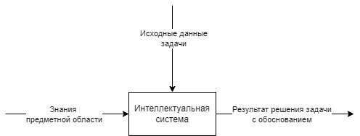

Рисунок 1. Контекстная диаграмма

Интеллектуальная система состоит из редактора знаний, базы знаний, и системы решения задач. На рисунке 2 представлена архитектурно-контекстная диаграмма системы.

Редактор базы знаний отвечает за создание и редактирование базы знаний.

База знаний хранит данные о предметной области, которые добавлены или изменены в редакторе базы знаний.

Система решения задач занимается решением поставленной задачи и на основе данных хранящихся в базе знаний и данных, введенных в систему, выдает результат. Система решения задач состоит из трех частей: система ввода данных, решатель задач, система вывода данных.

Система ввода данных на основе области допустимых значений входных данных, хранящейся в базе знаний, формирует для пользователя форму для ввода данных. Полученные от пользователя данные, система ввода данных передает решателю задач.

Решатель задач решает задачу классификации на основе входных данных.

Система вывода данных выводит результат решения, полученный от решателя задач.

На рисунке 2 представлена архитектурно-контекстная диаграмма системы, основанной на знаниях, для определения цены квартиры в городе Владивосток.

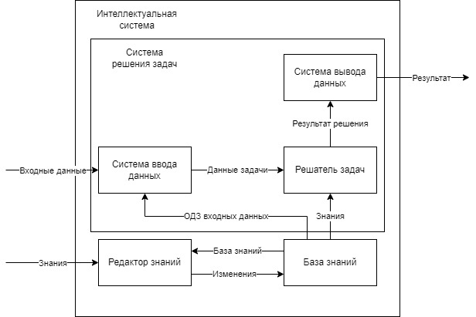

Рисунок 2. Архитектурно-контекстная диаграмма

## 3.2 Use-case

У системы, основанной на знаниях, для определения цены квартиры в городе Владивосток есть 2 типа пользователей: пользователь и специалист.

Пользователь имеет возможность ввести данные для решения задачи.

Специалист имеет возможность создавать и редактировать модель, то есть создавать и редактировать признаки, изменять их ОДЗ, создавать и редактировать классы.

На рисунке 3 представлена use-case диаграмма системы, основанной на знаниях, для определения цены квартиры в городе Владивосток.

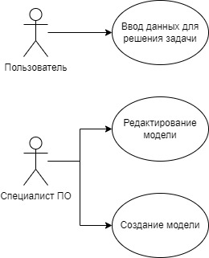

Рисунок 3. Use-case диаграмма

## Модель данных

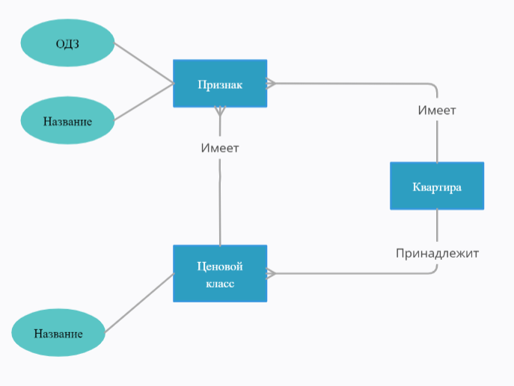

Рисунок 4. Модель данных

## 3.4 Проект интерфейса системы

Программа состоит из трех окон:

1. Начальное окно.
2. Окно редактирования знаний.
3. Окно решения задачи.

Начальное окно представлено на рисунке 5.

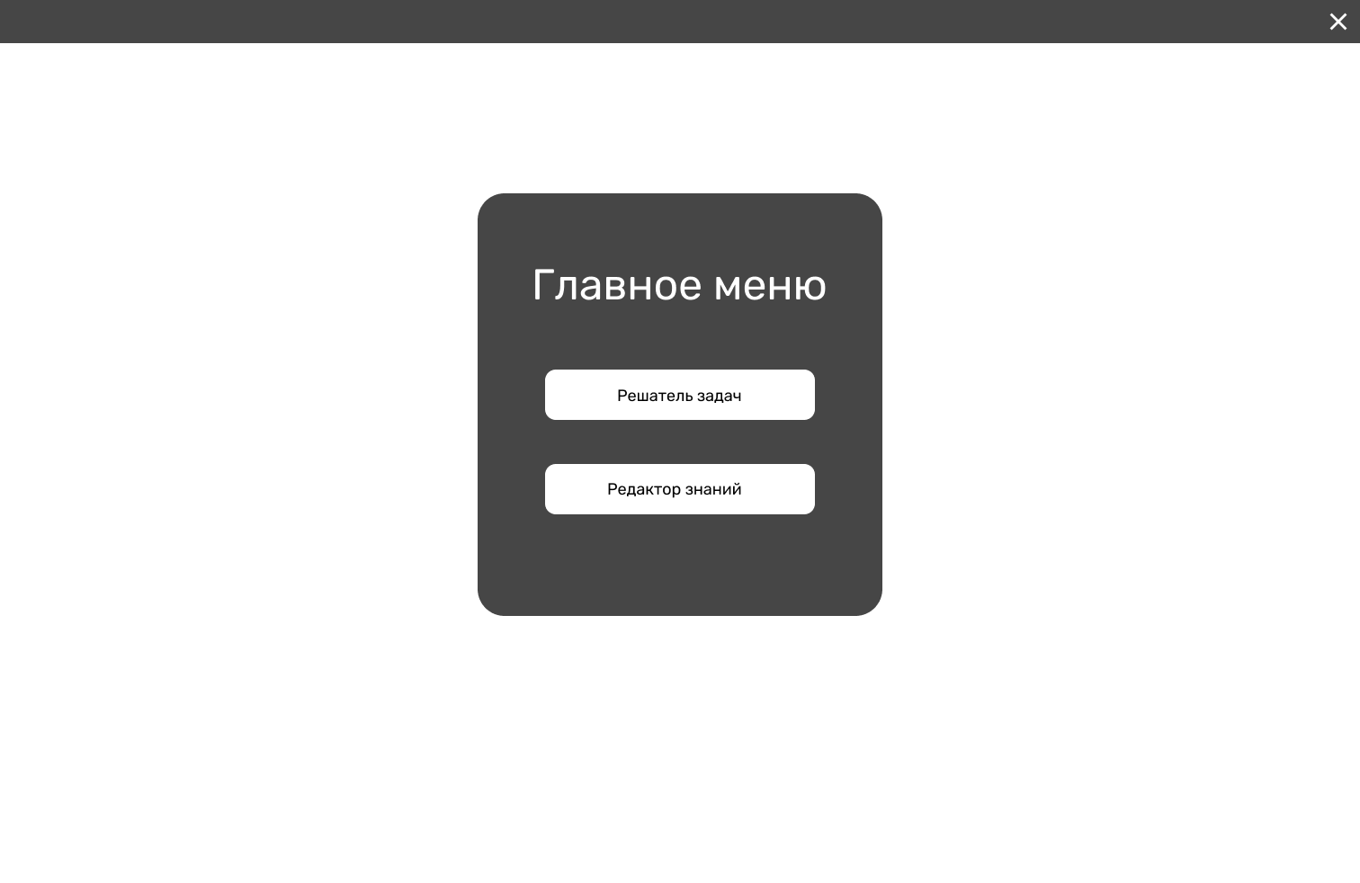

Рисунок 5. Начальное окно

При нажатии на кнопку «Редактор знаний», открывается окно редактора знаний, представленное на рисунке 6.

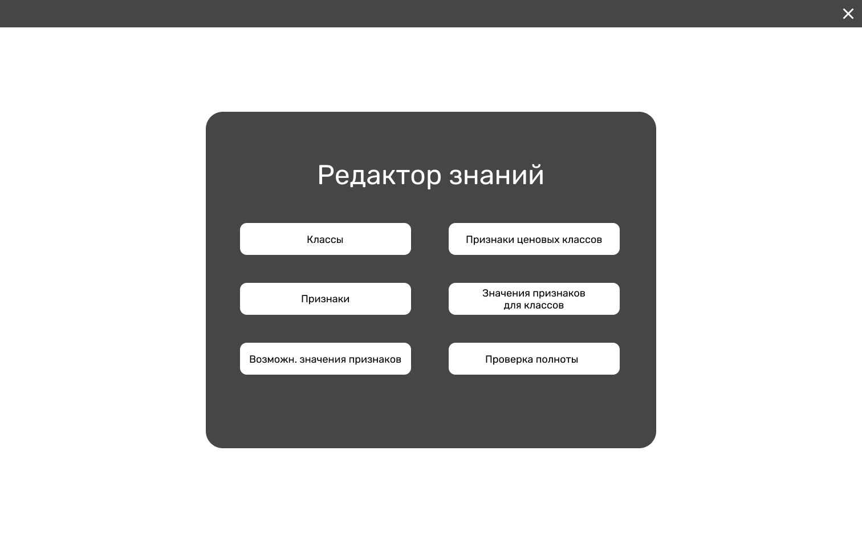

Рисунок 6. Редактор знаний.

При нажатии кнопки «Классы», открывается раздел редактора классов, представленный на рисунке 7.

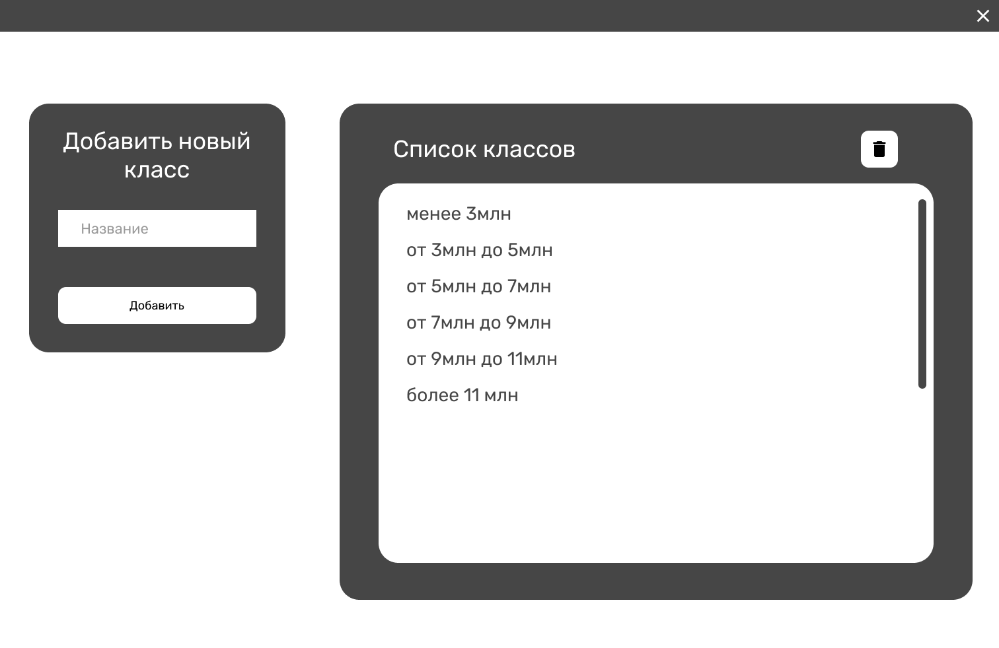

Рисунок 7. Редактор классов.

В окне редактора классов в левой части представлено меню создания нового класса, для этого необходимо в текстовое поле ввести название класса и нажать кнопку «Добавить». В правой части отображается список уже созданных классов, которые при желании можно удалить, для этого необходимо выбрать необходимые классы и нажать на кнопку со значком урны.

При нажатии на кнопку «Признаки», открывает раздел редактирования признаков (рисунок 8).

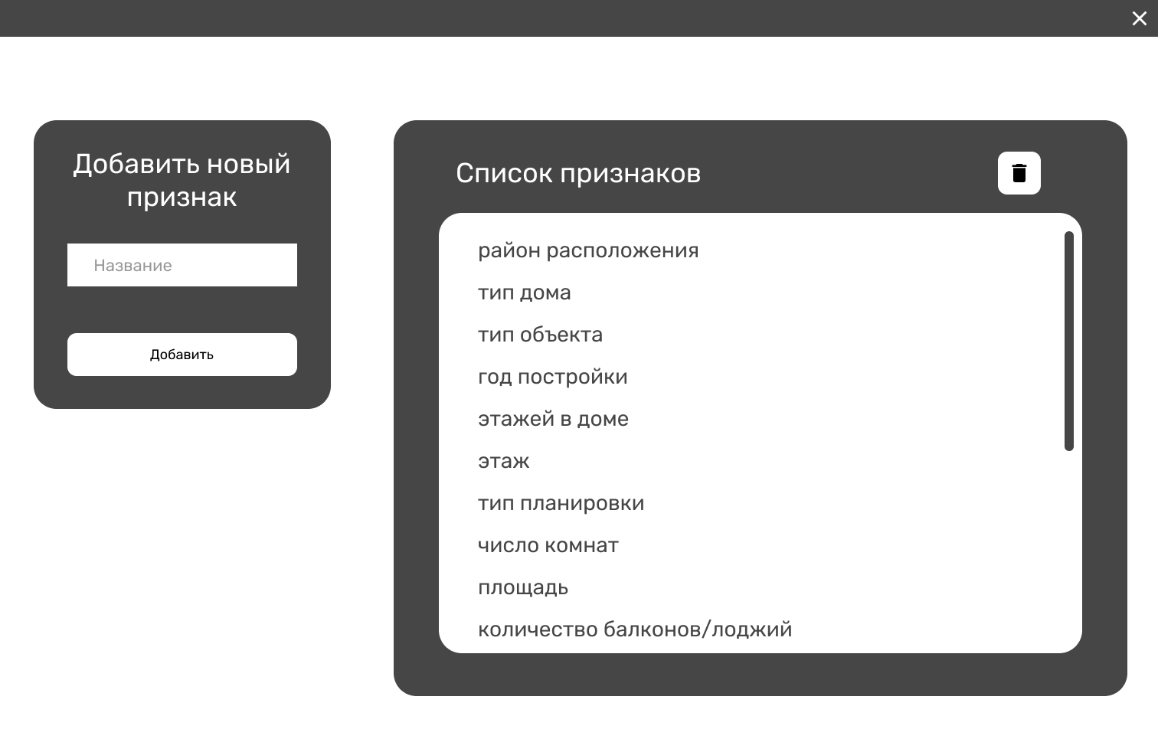

Рисунок 8. Редактор признаков.

По аналогии с работой редактора классов, в левой части можно добавить новый признак, а в правой части увидеть существующие и при желании удалить признаки.

При нажатии на кнопку «Возможн. значения признаков» открывается редактор возможных значений признаков (рисунок 9). В левой части в текстовое поле вводится имя признака и выбирается существующий признак из выпадающего списка, также выбирается тип признака. В зависимости от выбранного типа признака в правой части меняется вид меню с выбором ОДЗ признака (рисунок 9, рисунок 10, рисунок 11).

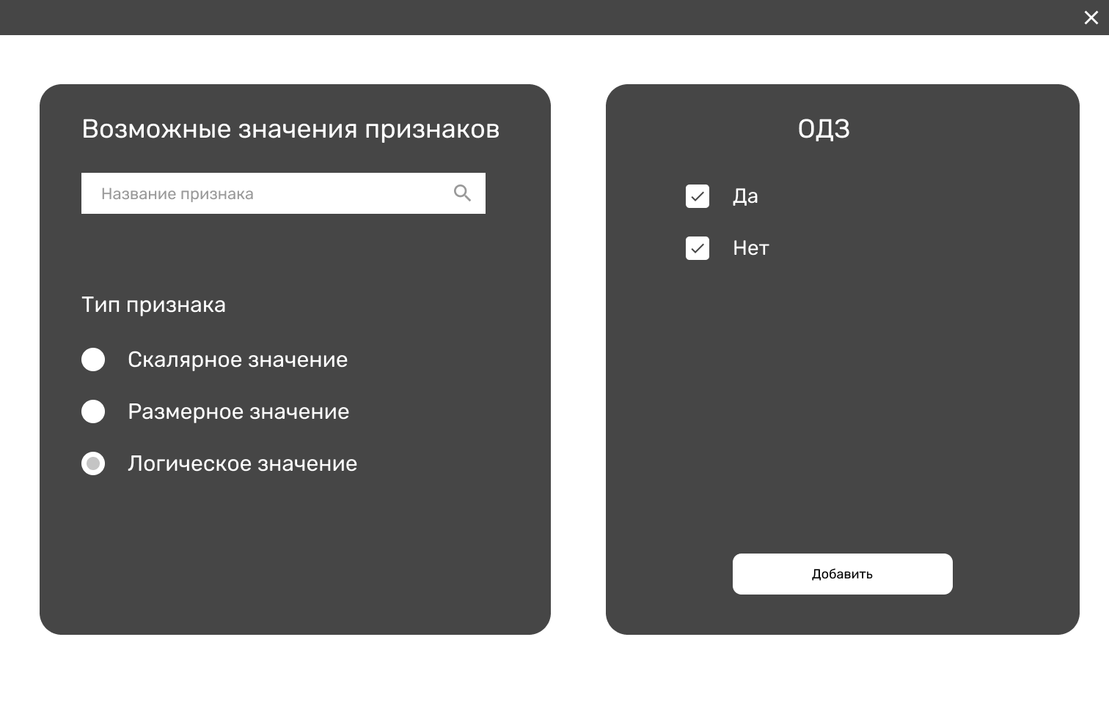

Рисунок 9. Редактор возможных значений признаков.

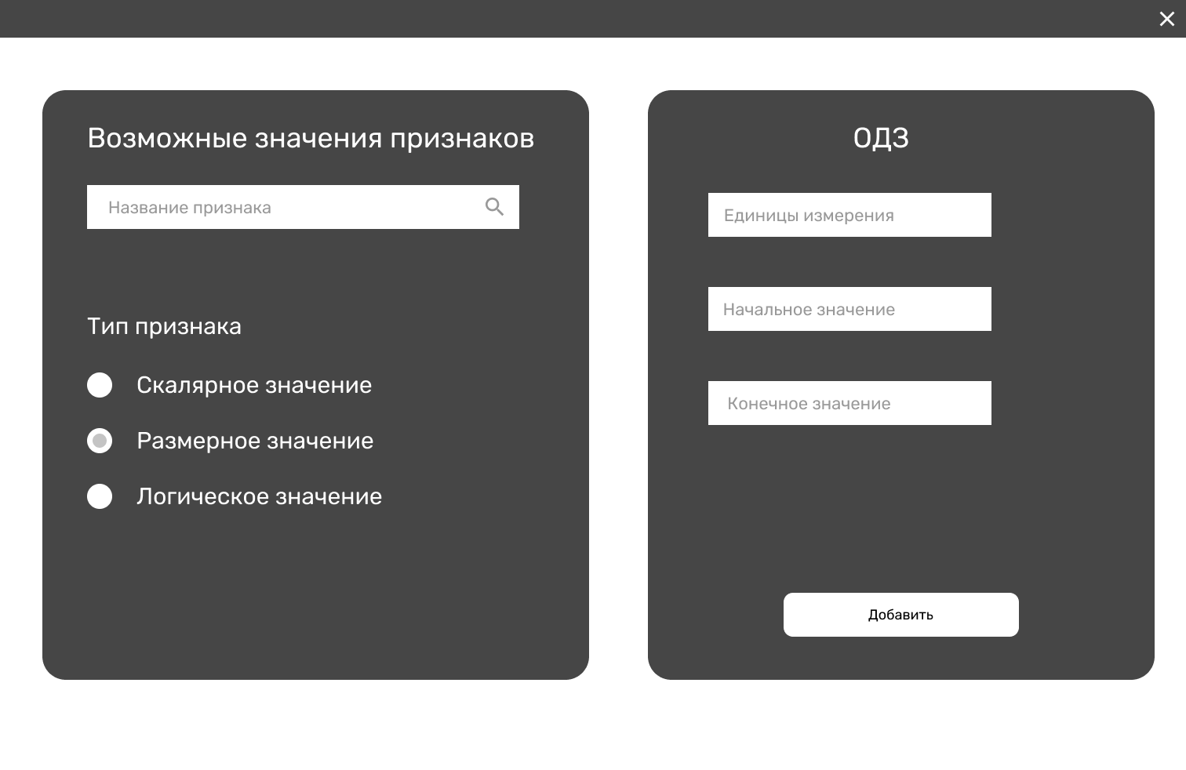

Рисунок 10. Меню выбора ОДЗ размерного типа.

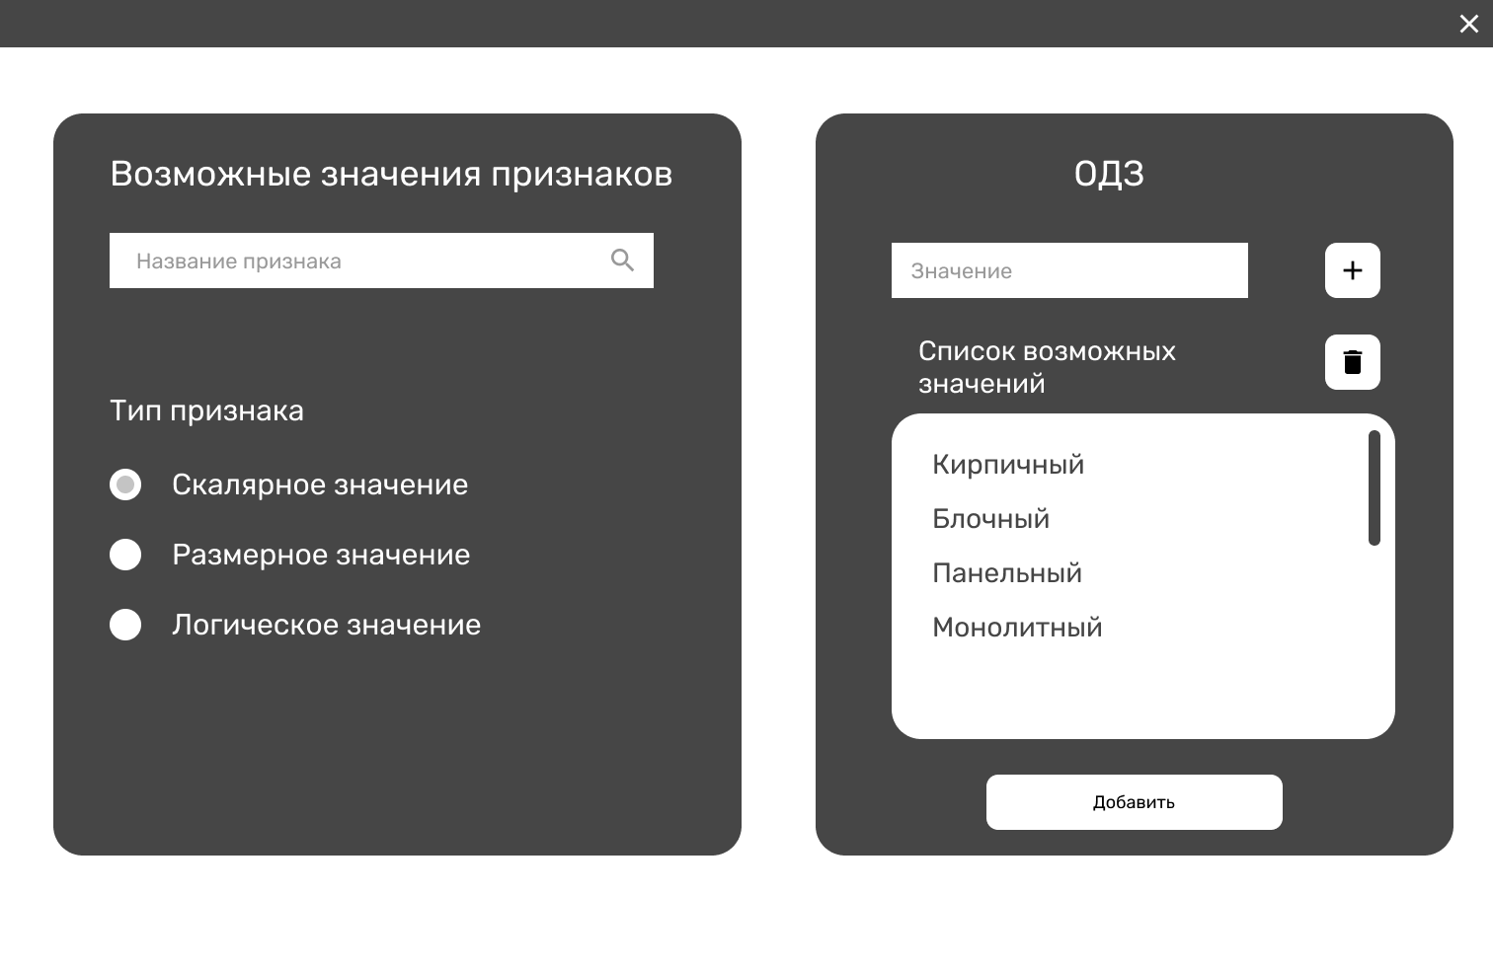

Рисунок 11. Меню выбора ОДЗ скалярного типа.

При нажатии на кнопку «Признаки ценового класса», открывается окно редактирования признаков ценовых классов (Рисунок 12).

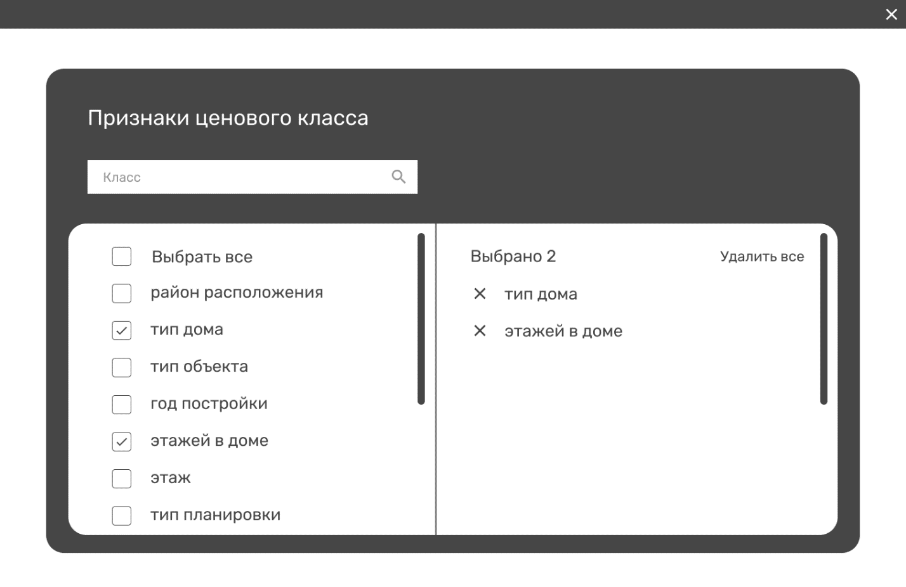

Рисунок 12. Редактор признаков классов.

В данном окне необходимо в текстовое поле ввести название класса и выбрать необходимый в выпадающем списке. После выбора класса в левой части появится список всех доступных признаков, из которых нужно выбрать необходимые нажатием на чекбокс или выбрать все нажатием на соответствующий чекбокс. После выбора признака он появится в правой части, при необходимости выбранный признак можно удалить, нажав на крестик рядом с ним или удалить все выбранные признаки нажав кнопку «Удалить все».

При нажатии на кнопку «Значение признаков для классов» открывается окно для работы со значениями признаков ценовых классов (рисунок 13).

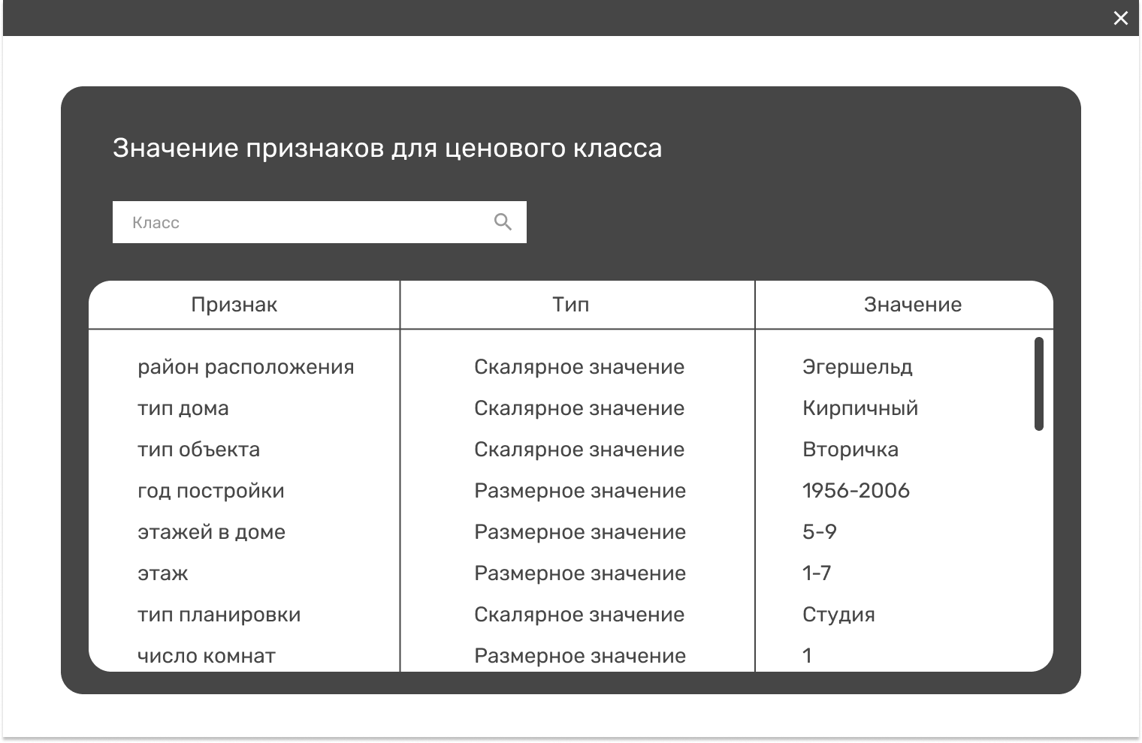

Рисунок 13. Окно работы с признаками ценовых классов.

Для начала работы необходимо ввести название класса в текстовое поле, после чего выбрать необходимый класс из выпадающего списка.

После выбора необходимого класса в таблице ниже появится список признаков этого класса их тип и значение. При нажатии на ячейку в столбце «Значение» появится форма, которая в зависимости от типа признака предоставит возможность ввести значение признака. После ввода значения признака оно отобразится в соответствующей ячейки и автоматически сохранится.

При нажатии на кнопку «Проверка полноты», показывается сообщение о полной или неполной базе знаний с информацией о недостающих компонентах.

При нажатии на кнопку «Решить задачу», открывается ввода значений признаков, в случае если какой-то признак не имеет значения, ячейка его значения должна остаться пустой (рисунок 14).

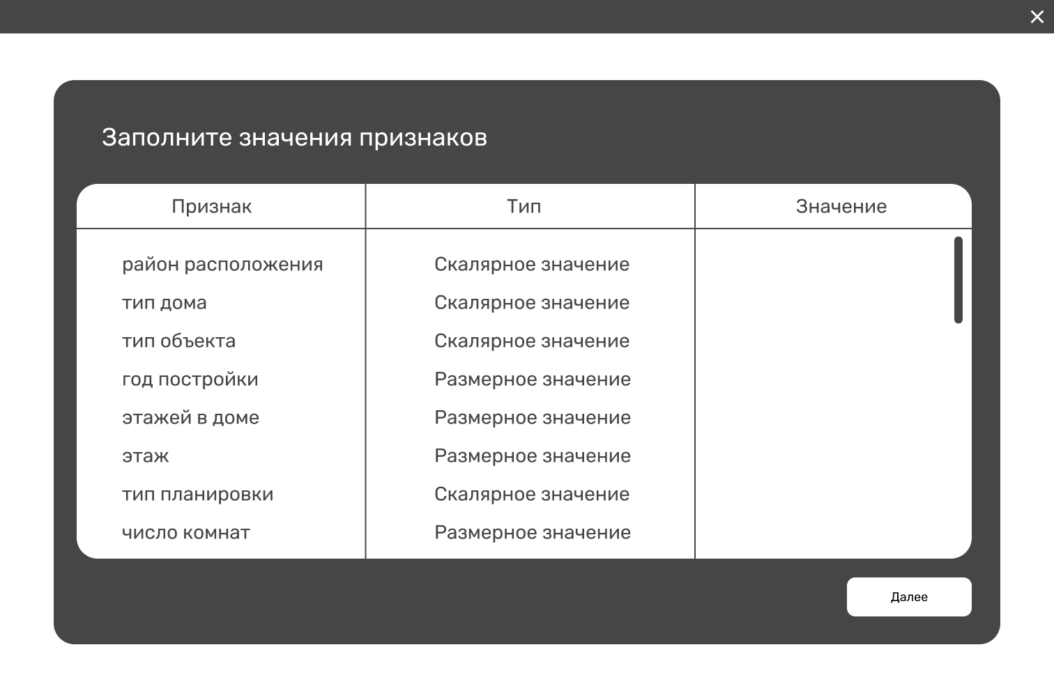

Рисунок 14. Окно ввода значений признаков.

При нажатии на кнопку «Далее», открывается окно отображения результата решения (рисунок 15).

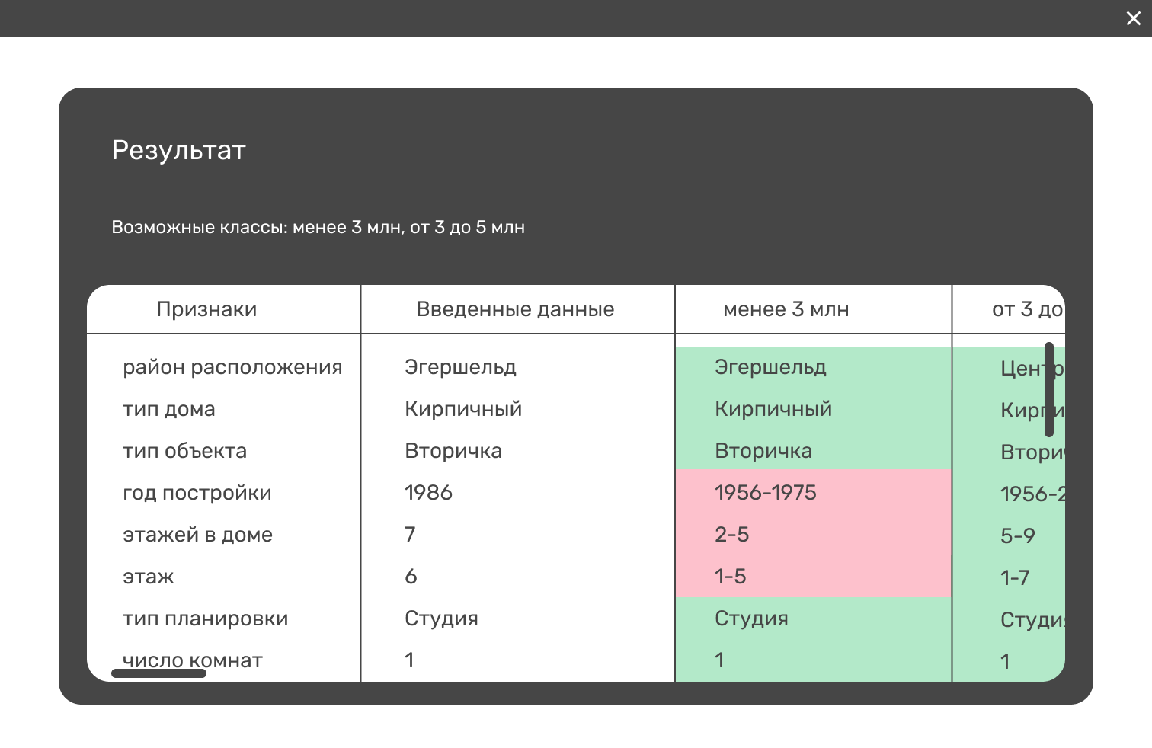

Рисунок 15. Окно вывода результата решения.

В данном окне выводится информация о возможных классах квартиры, а также таблица, в которой представлены введенные значения признаков и значения признаков класса, в случае если признак соответствует значению признака класса, то ячейка окрашивается зеленым, в противном случае красным.

# Заключение

В рамках данной курсовой работы был разработан проект системы, основанной на знаниях, для чего были решены поставленные задачи:

Была разработана модель предметной области «Определение ценового класса квартиры в городе Владивосток». В процессе разработки был проведен анализ задач профессиональной деятельности, анализ смысла ситуации, анализ знаний ПО, а также построена модель онтологии с параметрами, представлена модель знаний данной ПО, представленная множеством предложений-описаний значений имен и построена модель ситуации.

Был разработан проект системы для данной предметной области. В процессе разработки были построены контекстная диаграмма, архитектурно-контекстная диаграмма, use-case диаграмма, модель данных и разработан проект интерфейса системы.

Таким образом поставленная цель была достигнута.